# Bài 1:Cài docker,container,image

Docker, docker.io : là docker engine

1.Xem version của docker

# docker version

2.Login vào docker hub từ docker client

# docker login

3.xem các image có trên docker (muốn chạy container cần có image)

# docker image ls // hoặc

# docker images

4.Xóa image ko tên

# docker image prune --force // --force :bỏ qua bất kỳ câu hỏi xác nhận nào

--all : xóa tất cả image

Trên docker hub cũng có nhiều các image

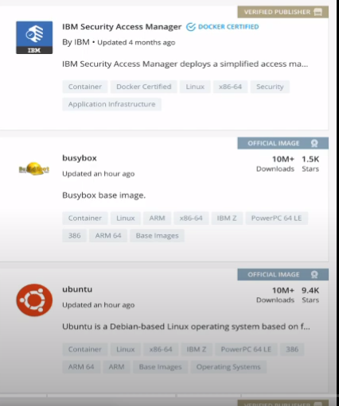

Ngoài ra ta có thể dùng lệnh để xem các image trên docker

# docker search ubuntu // nhưng image liên quan đến ubuntu

4.Cài image trên docker

# docker pull ubuntu:20.04 // cài bản ubuntu 20.04

Cài bản mới nhất của ubuntu

# docker pull ubuntu

# docker pull ubuntu:latest

4.list các container (cả trang thái stop và exit )

# docker ps –a

5.Xóa container

Xóa theo tên hoặc ID

# docker rm -f ID/name

docker image rm nginx:1.17-alpine –f (ép xóa)

Xóa hết container

# docker volume ls

Rm: xóa container ko chạy

Rm -f : xóa container đang chạy

docker rm $(docker ps -aq) : xóa hết container



5.Xóa image

# docker image rm id // id của image * rm hoặc rm -f

6.Chạy 1 container từ docker image

# docker run -it 1318 // tên id đầu của image đó là được

Run: là lệnh chạy cho image 1318

-it: -i -t // -t: kết nối với terminal của container đó -i: input

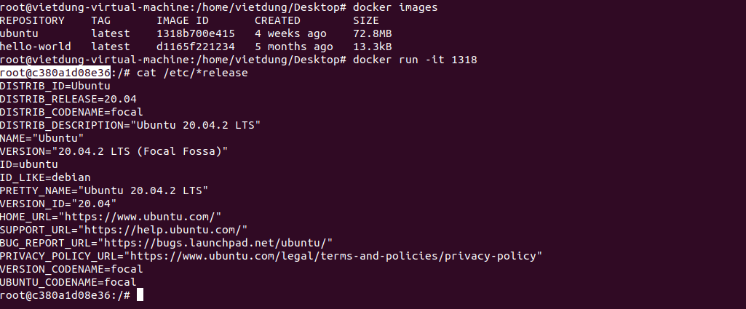

Sau khi chạy xog ta đã vào được ubuntu với user là **root**, id là c38

Để kiểm tra thông tin ubuntu này

# cat /etc/*release

Đây là container ubuntu, muốn ktra container nào đang chạy # docker ps

# exit // container này sẽ kết thúc và thoát ra, container sẽ dừng chạy

**7**.Khởi chạy lại container khi STATUS : Exited

# docker start c38 // tên id // chạy container 1 cách độc lập, chạy ở background

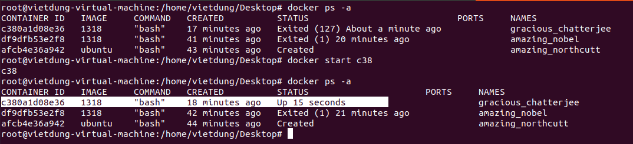

Đã up

* Vào lại terminal của container hoặc vào container nào đang chạy

# docker attach c38

**7**.Muốn thoát Terminal của container mà vẫn muốn giữ container chạy thì

ấn tổ hơp **Ctrl + P + Q**

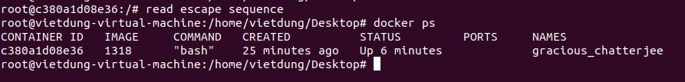

Đã sang user máy client nhưng container vẫn chạy

**7**. Muốn container đó dừng lại (dừng khi ở terminal của client)

# docker stop c38

**8**.**Chạy container và đặt tên cho nó**

Cú pháp: docker run -it –name “Container Name” -h HostName image

* Container Name: tên container muốn đặt khi chạy
* HostName: tên id (đặt tùy ý)
* Image: cái image muốn chạy (dùng tên ID image hoặc Name image).

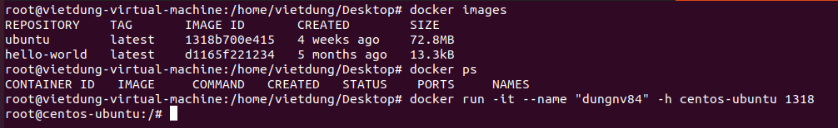

Đã chạy 1 image ubuntu với name là **dungnv84** và hostname là **centos**-**ubuntu**

**9.Ở ngoài container (ở background) nhưng muốn thực hiện lệnh cho 1 container đang chạy**

Cú pháp: docker exec ContainerName command

containerName: tên của container đang chạy (phải đầy đủ) hoặc dùng ID

command: vd ls, bash

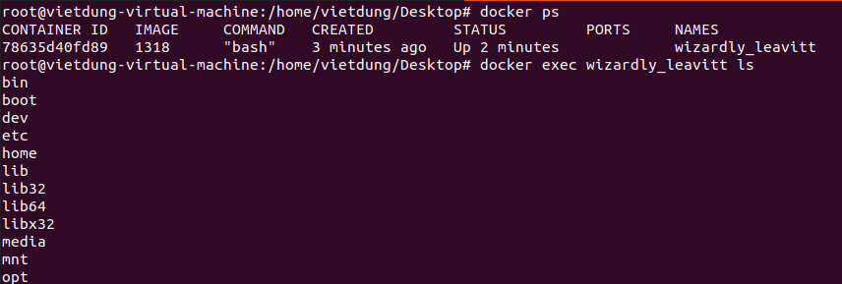

# docker exec wizardly_leavitt ls

# docker exec 7863 ls

**10.**Cài 1 gói cho container

B1: Attach vào container đang chạy hoặc có thể dùng lệnh exec

* Cài gói ping

ở terminal background

# docker exec 786 apt install iputils-ping -y

ở trong container thì cài như bình thường

* Cài vim, nano: tạm thời ko có

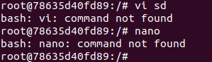

* C1: vào container cài như bthuon
* C2: cài từ terminal của client

# docker exec 786 apt install nano -y

* Container 786 đã có nano

Bgio container này đã có Nano, ping, khi exit container này (tức là stop n đi) và start lại n lên thì những thư viện này vẫn còn

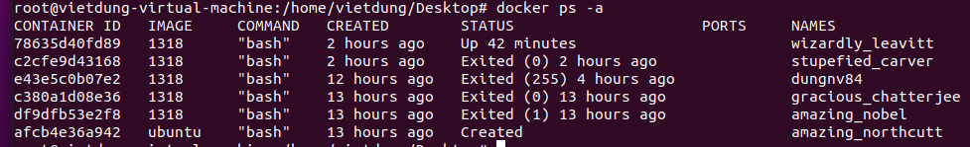

Đây là các container được sinh ra chỉ từ images

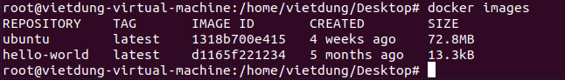

Nhưng bgio trong container 786 kia đã có dữ liệu, thư viện bên trong rồi.

Giờ xóa container đi thì mất dữ liệu, nên ta phải build ra 1 images mới cho container này với mđ:

* Giảm bộ nhớ lưu trữ (tương tự như việc giải nén)
* Khi build lại container từ images này cũng sẽ có những thư viện kia (tương tự như AMI)

# Bài 2: Build từ container sang images

**1.Build lại từ 1 container (đã có dữ liệu) thành 1 images**

# docker commit 786 ubuntu-vim:version1

Ubuntu-vim: tên của images (đặt tùy ý)

version 1: tên của version (đặt tùy ý để phân biệt) giống ubuntu:20.04

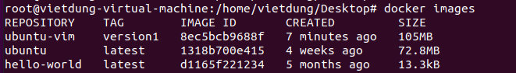

Build lại container từ image **ubuntu-vim**

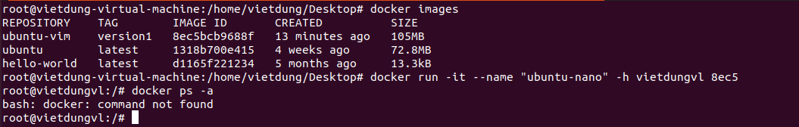

Oke đã vào container với Names là ubuntu-nano, ID là vietdungvl

**2.Lưu images thành 1 file trên máy hot (nén file.tar // mặc định đuôi .tar)**

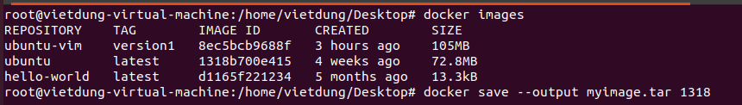

# docker save --output myimage.tar 1318



Nén file image mục đích là để có thể chia sẽ, copy

**3.Ép xóa images khi có container đang chạy**

# docker image rm ubuntu -f // xóa image ubuntu

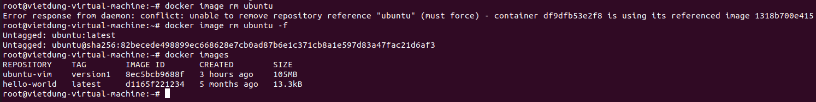

**4.Build lại image từ file image**



# docker load -i myimage.tar



Oke

* Show tất cả image

# docker image ls –all

* Đặt tên cho image

# docker tag 1318 newimage:version2

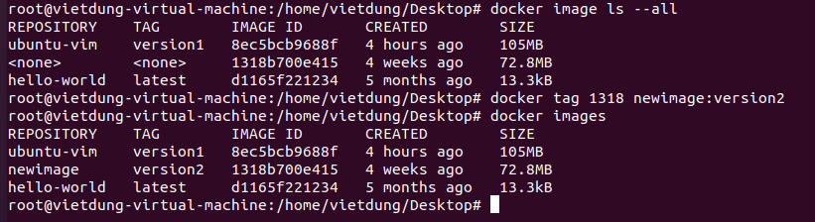

# Bài 3: Chia sẻ dữ liệu giữa Host – Container và Container – Container

**1.Chia sẻ dữ liệu từ máy host vào thư mục của container**

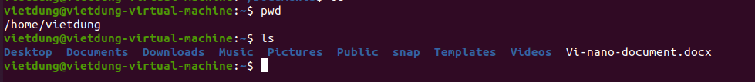

Giả sử bgio muốn chia sẻ 1 file Vi-nano-document.docx trên máy localhost vào container

Cú pháp:

# docker run -it -v /home/vietdung/:/dsf 8ec5

-v : ánh xạ từ folder này tới folder khác

Chia sẻ dữ liệu (folder, file) trong thư mục /home/vietdung/ trên máy localhost ánh xạ vào thư mục **/dsf** (nếu container chưa có thư mục này thì n sẽ tự tạo ra)

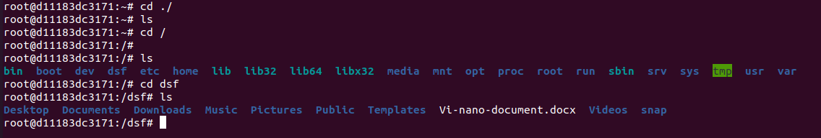

Oke thế là trong thư mục /dsf đã có các file, folder của thư mục /home/vietdung trên máy localhost

**Lưu ý: tất cả các thư mục đều nằm trong thư mục /**

Khi tạo thêm file **2.txt** từ chính container này ở thư mục chia sẻ vs localhost thì trong thư mục của máy localhost cũng được tạo thêm file 2.txt

Nhưng khi xóa container này đi thì file trên thư mục của localhost ko bị xóa

ảo thật





**2.Chia sẻ dữ liệu giữa 2 container với nhau**

**B1**: tạo 1 container C1 mà map dữ liệu của thằng localhost vào

# docker run -it -v /home/vietdung/:/chiase --name C1 8ec5

C1: là tên container

8ec5: là image để tạo ra container

Hiện giờ container C1 truy cập được thư mục của máy host

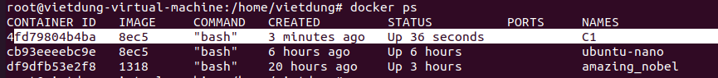

**B2**: tạo container C2 chia sẻ đúng dữ liệu này

Tạo container C2 đọc được dữ liệu giống như thằng container C1

# docker run -it --name C2 --volumes-from C1 8ec5

8ec5: tạo container C2 từ cái image 8ec5

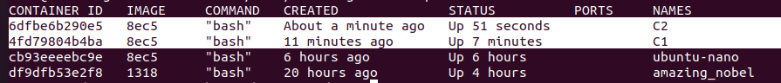

Và bgio trong thư mục của container C2 cũng có thự mục **chiase** cùng với thằng C1, khi C1 sửa xóa file n cũng đồng bộ vs C2 trong thư mục này

Lưu ý: khi sửa, thêm xóa file ở các thư mục này thì n cũng đồng bộ với cả thư mục trong máy localhost. Nhưng khi xóa 2 container này đi thì thư mục ở localhost ko mất

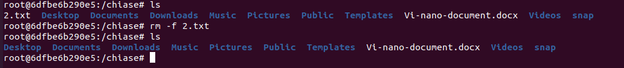



**3.Chia sẻ dữ liệu các container thông qua ổ đĩa Volume (tự tạo)**

Ngoài cách chia sẻ dữ liệu thông qua thư mục của máy host và container như vậy thì trong docker còn cho phép chúng ta chia sẻ dữ liệu hoặc thông qua việc tạo và quản lý các ổ đĩa, những ổ đĩa này được tạo ra và gán vào các container, khi container xóa thì những ổ đĩa này vẫn còn tồn tại trừ khi chúng ta cố tình xóa những ổ đĩa có

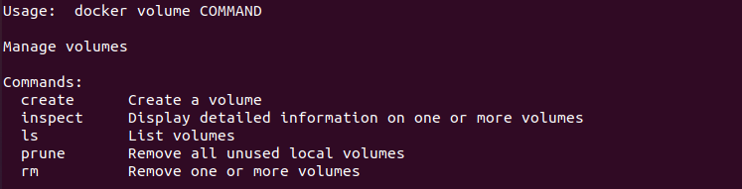

Create: tạo ổ đĩa voulume

Inspect: ktra thông tin volume

Ls : show các volume

Rm : xóa volume

**B1**: Tạo volume trên localhost có tên D1

# docker volume create D1

Ktra thông tin volume D1

# docker volume inspect D1

**B2**: Tạo 1 container C1 mount với volume D1 và ánh xạ vào folder /home/disk2 (ổ đĩa D1 ánh xạ vào thư mục này)

# docker run -it --name C1 --mount source=D1,target=/home/disk2 ubuntu-vim:version1

target=/home/disk2: thư mục tạo ra của container

* Sau khi xóa container thì volume D1 này vẫn còn

Thông tin đường dẫn ổ đĩa D1

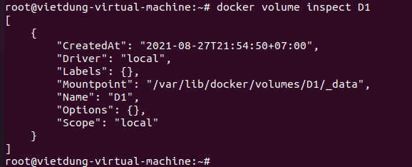

**4.Tạo ra volume mà n lưu trong 1 thư mục cụ thể nào đó trên máy host**

docker volume create --opt device=**path_in_host** --opt type=none --opt o=bind volumename

path_in_host: đường dẫn trên localhost để lưu volume (VD: /home/vietdung/desktop)

volumename: tên ổ đĩa (VD: D1, Disk1)

# docker volume create --opt device=/home/disk --opt type=none --opt o=bind Disk1

Tạo ổ đĩa Disk1 lưu vào trong thư mục /home/disk của máy local

Lưu ý: **máy localhost mà ko có thư mục /home/disk thì khi tạo container sẽ ko tạo dk**

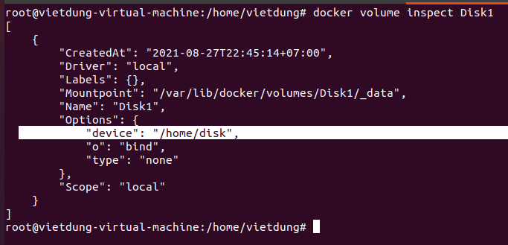

Trong trường hợp này khi tạo 1 container để gán với ổ đĩa này thì ko sử dụng lệnh mount mà phải dùng lệnh -v

# docker run -it -v Disk2:/home/disk 8ec5 --name ubuntu-volume

Tạo 1 container với tên là ubuntu-volume từ volume Disk2 vào thư mục /home/disk của container

# Bài 4:Network trong Docker

Busybox là image rất nhỏ gọn, nhưng nó chứa rất nhiều công cụ dựa trên nền tảng Linux

Nghĩa là: con busybox này là 1 con Linux và chứa tất cả các công cụ của linux như: ping, ssh, Ftp, telnet

Kiểm tra các lệnh có trong container busybox

# ls /bin/ -la

--rm: là khi container dừng, docker sẽ xóa container khỏi hệ thống

VD: # docker run -it –rm name B1 busybox

**Docker** cho phép bạn tạo ra một network (giao tiếp mạng), sau đó các container kết nối vào network. Khi các container cùng một network thì chúng có thể liên lạc với nhau nhanh chóng qua tên của container và cổng (port) được lắng nghe của container trên mạng đó.

**1.Để liệt kê các network đang có:**

# docker network ls

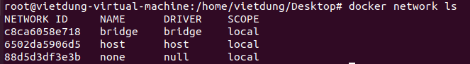

Mạng có tên **bridge** này là được các container khi tạo ra mặc định kết nối vào nếu chúng ta ko chỉ định cái mạng cụ thể nào đó

**2.Kiểm tra Network đang có container nào kết nối vào**

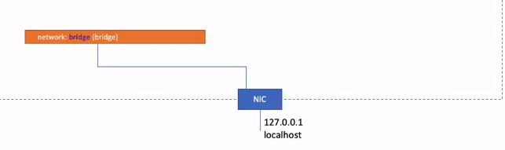

Ta có mạng cầu bridge, mạng này mặc định được các container kết nối vào

# docker network inspect bridge

# docker inspect ContainerName

**I.Tạo 1 container A1 từ image ubuntu xem có ping ra được ngoài internet ko**

- Tạo container A1

# docker run -it –name A1 ubuntu // ubuntu là image

* Kiểm tra bridge

# docker network inspect bridge

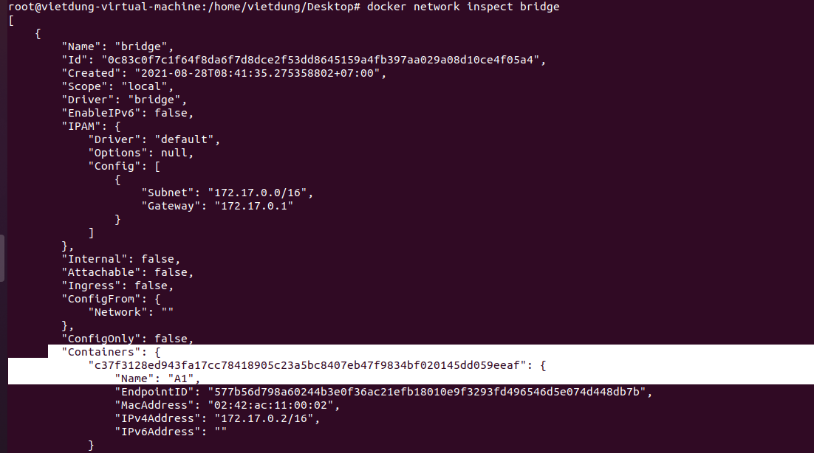

* Có 1 container A1 kết nối vào
* Kiểm tra container

# docker inspect A1

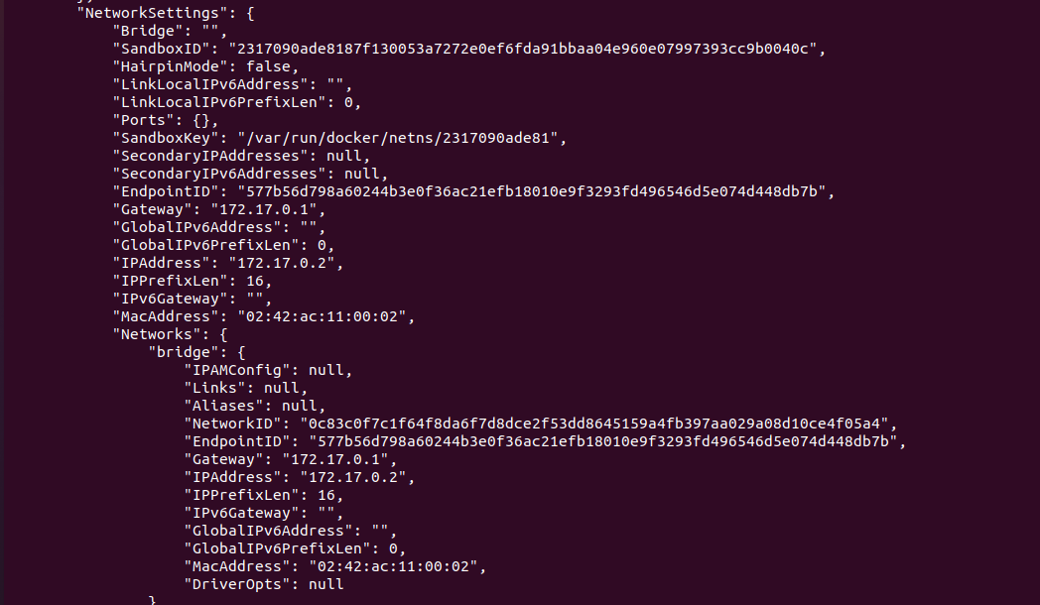

Nhưng từ A1 ko ping được ra ngoài vì trong container A1 ko có gói cài lệnh ping là apt install iptuils-ping

**II. Tạo 2 container từ image busybox để ping vs nhau hoặc ping ra ngoài**

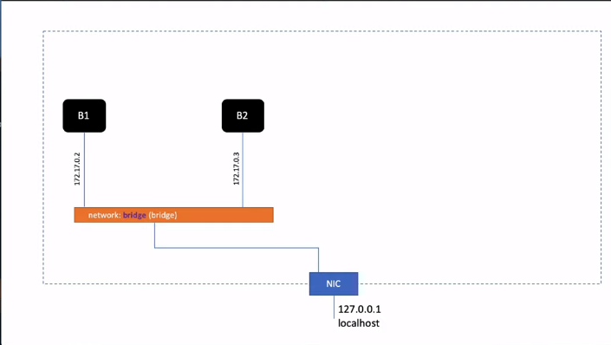

# docker run -it --name B1 busybox

# docker run -it --name B2 busybox

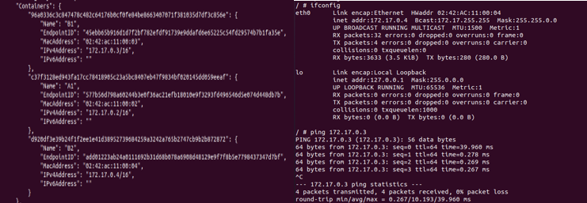

B1: 172.16.0.3/16 B2: 172.16.0.3/16 ping oke

# III. Tạo web từ container B1 và B2 truy cập vào

B1# cd /var/www

Máy host có địa chỉ 127.0.0.1. bgio t muốn ngoài mạng truy cập được đến container B2 thông qua địa chỉ B2 này

* Ta phải ánh xạ cổng 80 của B2 vào 1 cổng nào đó của 127.0.0.1 của localhost (máy ảo VM)

VD: thiết lập truy cập tới cổng 80 của B2 thông qua cổng 8080 của localhost 127.0.0.1. nên khi tạo container phải ánh xạ cổng vào

# docker run -p public-port:target-port/protocol ...

* public-port : cổng public với internet, các kết nối không cùng network đến container phải thông qua cổng này.
* target-port : cổng bên trong container

# docker run -it --name B2 -p 8080:80 busybox

-p 8080:80 : port 8080 là của NIC ánh xạ sang 80 của container



Tại sao ko có địa chỉ IP public, vì mặc định cái bridge kết nối với 127.0.0.1, nên ip này n tương tự như proxy, trung gian giữa container và network

* thiết lập web sai

B1# cd /var/www

B1# httpd // chạy dịch vụ web

B1# index.html

B1# read escape sequencel

Vào từ máy local bằng địa chỉ 127.0.0.1:8080

Vào bằng máy window địa chỉ 192.168.242.128:8080 //địa chỉ máy host

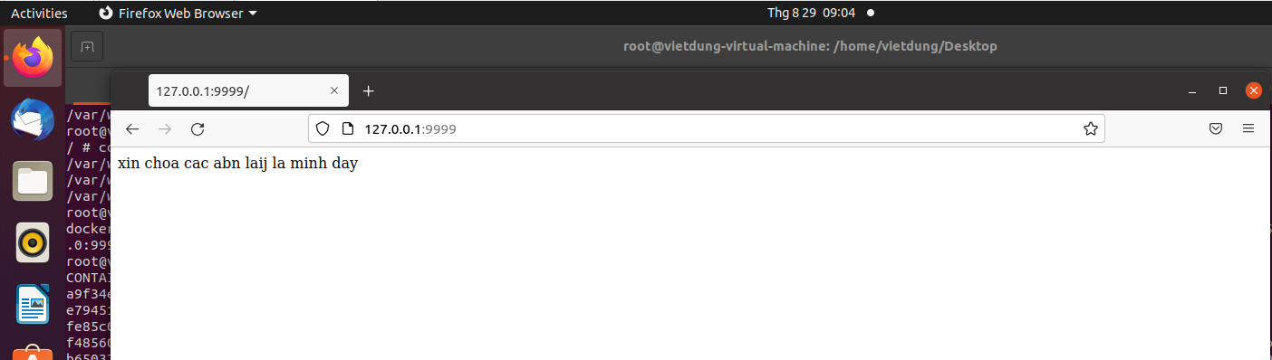

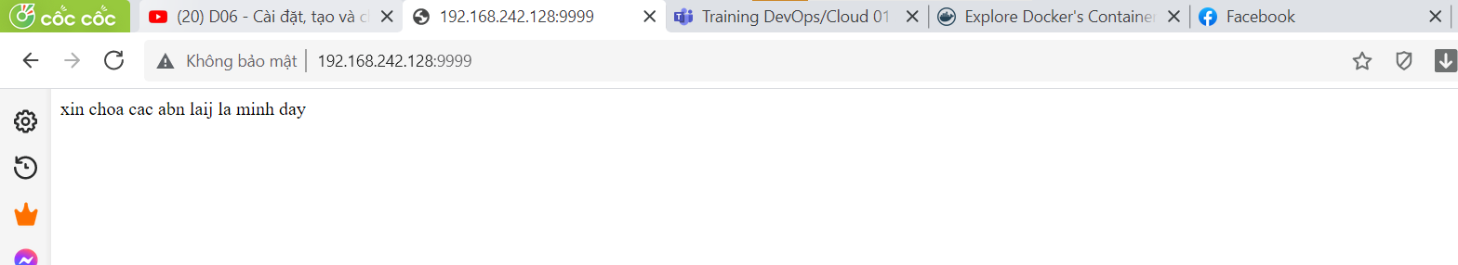

Lưu ý: chỉ đọc được file index.html, còn name.html (web.html..) là ko đọc được

* kiểm tra lại nginx

# Bài 5:Tạo mạng cầu Bridge

* Tạo mạng cầu

# docker network create --driver bridge network1

bridge : driver mạng

network1 : tên của mạng

* Chạy 1 container trên **network1**

# docker run -it –name B3 –network network1 busybox

# docker run -it –name B4 –network network1 -p 9999:80 busybox

Container này chạy trong network1

Ánh xạ cổng 9999 của máy local vào cổng 80 container

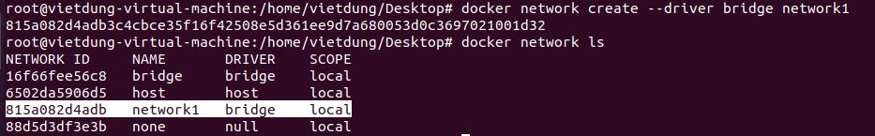

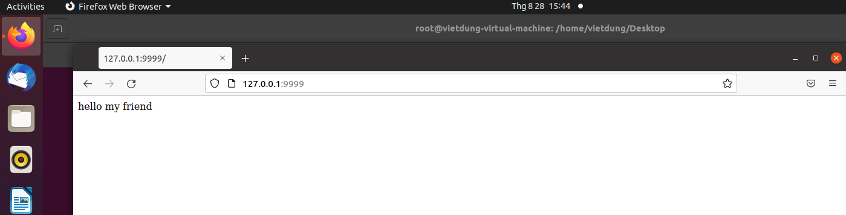

*Lưu ý: Có thể kết nối 1 container đang chạy vào 1 network và 1 container có thể attach với nhiều network*

**1.Tạo 1 trang web trong container**

B1: hất file web W3_band sang máy ảo ubuntu

B2: tạo container

**#** docker run -it --name B10 -v /home/vietdung/w3_band/:/var/www/ -p 8888:80 busybox

Ánh xạ file chứa web tĩnh vào file web của container

B3: vào /var/www chạy httpd

B4: oke mở lên

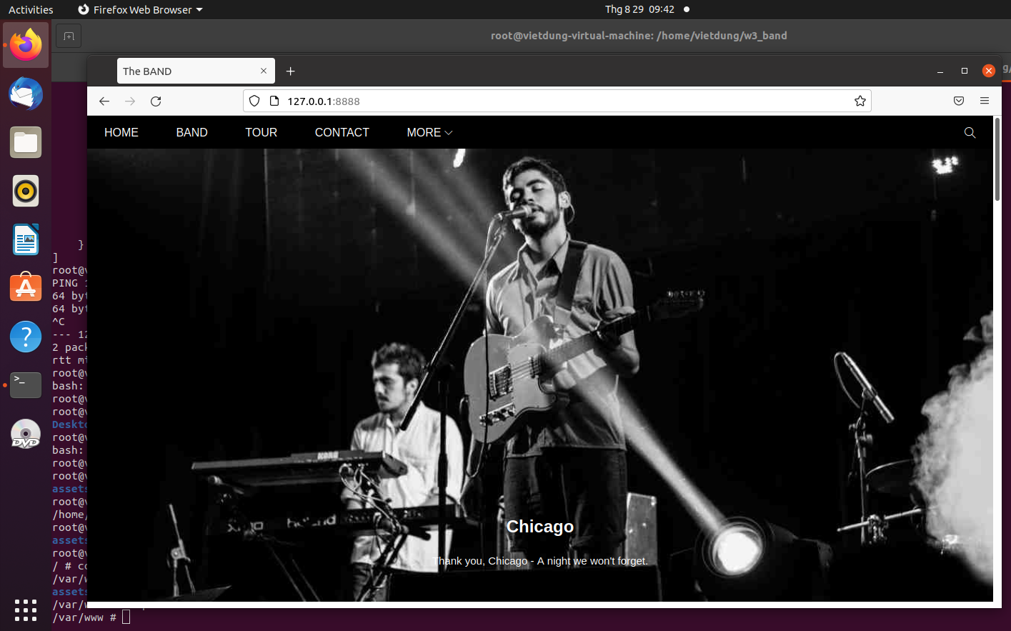



**2.Attach thêm B3 vào vùng mạng bridge**

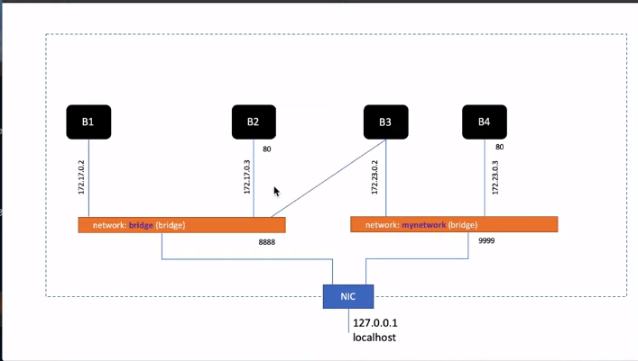

# docker network connect bridge B3

Bridge: là vùng mạng bridge, attach thêm B3 vào

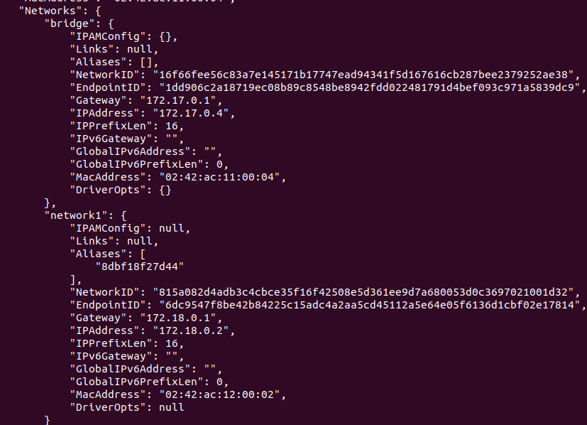

* B3 đã nằm trong mạng **bridge** và **network1**
* B3 đã ping được đến B1 và B2
* Ngoài ping theo IP có thể ping theo tên container VD: ping B1

# Đặc biệt ánh xạ

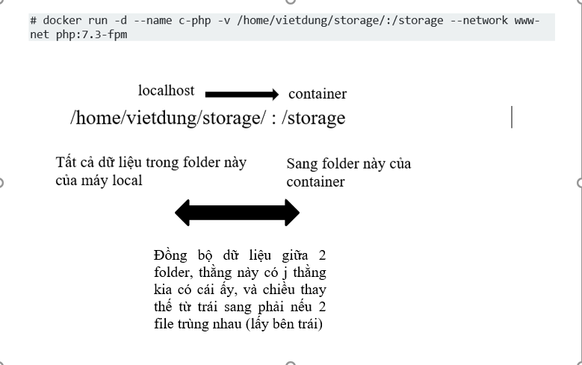

# Bài 6: Máy chủ web

**1.Máy chủ php**

3 dịch vụ chạy trên 3 container khác nhau phối hợp thành máy chủ web hoàn chỉnh

Đầu tiên để vào được HTTPd(http port 80, 443) thì phải thông qua local host port 9999 ánh xạ sang. Server http Apache (c-httpd) đóng vai trò như proxy để gọi đến PHP và MySQL.

* Apache sẽ là máy chủ web http (proxy) có nhiệm vụ đứng chắn, như là 1 cái firewall , forward vào backend

Nvu là phía người dùng sẽ chỉ vào được port web HTTP apache (front-end) thông qua localhost port 9999 (tức là chỉ mở port này cho ng dùng, và port này chỉ ánh xạ đến port 80, 443 của HTTP, ko trỏ đến đk php, mysql) và PHP, mySQL là backend, HTTP là font-end chọc dl đến back-end. Chỉ admintor chọc trực tiếp đến backend thôi, còn ng dùng chỉ được chọc đến font-end port 80,443 qua localhost

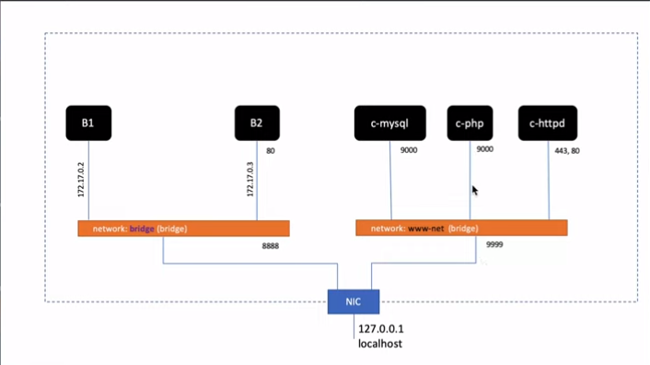

Pull php:7.3-fpm

Tạo bridge network: www-net

Chạy container php

# docker run -it --name c-php -v /home/vietdung/storage/:/storage --network www-net php:7.3-fpm

trong đó:

* --name c-php : là tên cho container
* -h php : là hostname (hostname của console)
* -v : vùng lưu trữ ánh xạ
* --network www-net : container connect với www-net

Tạo 1 file test.php ở máy local trong vùng storage

# Nano test.php

<?php

phpinfo();

Vào container php và chạy thử.

# docker exec -it c-php bash // lưu ý ko thể attach vào container này dk

# cd /storage

# php test.php

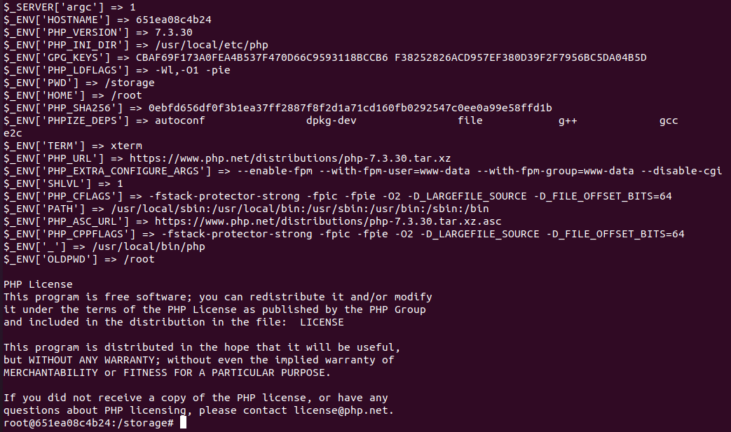

Oke n đã chạy

**2.Cài Web HTTP,HTTPS**

Trước khi tạo container từ HTTPD, chú ý khi máy chủ HTTP chạy, n sẽ nạp file cấu hình ở đường dẫn trong container là

/usr/local/apache2/conf/httpd.conf

* Ta cần lấy file này ra lưu vào máy local để chúng ta tùy biến n, thiết lập cấu hình

B1: trích xuất file này ra máy local

# docker run --rm -v /home/vietdung/storage/:/service httpd cp /usr/local/apache2/conf/httpd.conf /service

-v /home/vietdung/storage/:/service :Thiết lập thư mục chia sẻ dữ liệu từ máy host ánh xạ vào thư mục /service của container

cp /usr/local/apache2/conf/httpd.conf /service : copy cái file httpd.conf sang thư mục /service của container mđ để lưu về máy local để tý cấu hình, vì trong container httpd ko thể sửa file cấu hình được do ko có thư viện chỉnh sửa

sau khi chỉnh sửa xog ta sẽ ánh xạ ngược lại cái file cấu hình này vào file cấu hình trước đó của container httpd

service : là thư mục tạo ra bên trong container

*Lưu ý: file copy và file ánh xạ trên container phải giống nhau thì local mới nhận được file httpd*

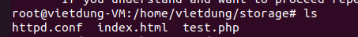

Oke trong máy local đã có file **httpd.conf**

Cấu hình: Apache (HTTP)

Cấu hình apache (máy chủ HTTP) chúng ta tạo ra, n sẽ chạy file PHP thông qua proxy

Giải thích tại sao lại chọc từ apache đến PHP được:

Nguyên lý fontend-backend

* Vào web HTTP thì đọc file.html trên máy local
* Vào web php thì đọc filer.php trên máy local

Tức là cái Web apache này chỉ là 1 ứng dụng chạy trên máy máy local (web proxy, web font-end), khi người dùng truy vấn đến web đều thông qua con này trước.

Để chạy được PHP thì thực chất là chạy file .php trên máy local (nơi chứa storage) và bgio cấu hình trong web apache, khi truy vấn đến file .php, apache sẽ yêu cầu, cầu hình để trỏ đến được file .php đó. (tức là apache sẽ trỏ đến backend file.php)

Web font-end của apache thì đọc file.html

Web php backend thì đọc file.php

B1: # nano /home/vietdung/storage //nơi chứa file cấu hình apache trên loacl

mở proxy và fcgi

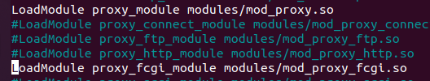

B2:Thiết lập PHP Handler

Thêm vào cuối file cấu hình

c-php: tên container khi chạy image php

Truy vấn đến file .php

# docker run -it --network www-net --name c-http -p 9999:80 -p 443:443 -v /home/vietdung/storage/:/service -v /home/vietdung/storage/httpd.conf/:/usr/local/apache2/conf/httpd.conf httpd:latest

* Httpd.conf : thư mục làm việc

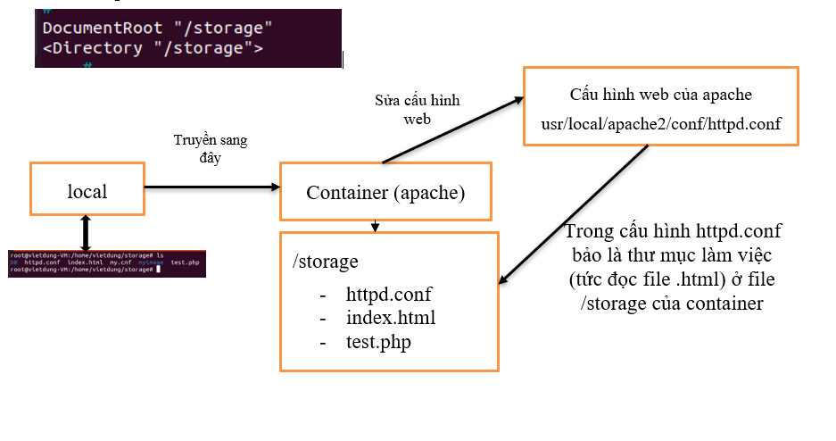

# 3.Cài MySQL

Cổng mySql

* port: 3304
* file config: /etc/mysql/my.cnf

[mysqld]

default-authentication-plugin=mysql_native_password

* root: MYSQL_ROOT_PASSWORD
* database: /var/lib/mysql

**bắt đầu:**

**B1**: lấy file cấu hình mysql

# docker run --rm -v /home/vietdung/storage:/service mysql cp /etc/mysql/my.cnf /service

* mysql là images, lưu ý phải để đằng sau cp
* Service là folder để trung chuyển, đồng bộ file cấu hình mysql sang folder

/home/vietdung/storage

**B2**:

* Thêm default-authentication-plugin=mysql_native_password vào cuối file my.cof
* Tạo ra thư mục DB để lưu cơ sở dữ liệu của MySQL

**B3**: chạy mysql

# docker run -it -e MYSQL_ROOT_PASSWORD=vietdungvl123 -v /home/vietdung/storage/my.cnf:/etc/mysql/my.cnf -v /home/vietdung/storage/DB:/var/lib/mysql --name mysql mysql:latest

**B4:** exec vào mysql

# mysql -u root -pvietdungvl123

-u : tên user là root

-p : là password phải viết liền với password đằng sau, không cách

- show database; show DB

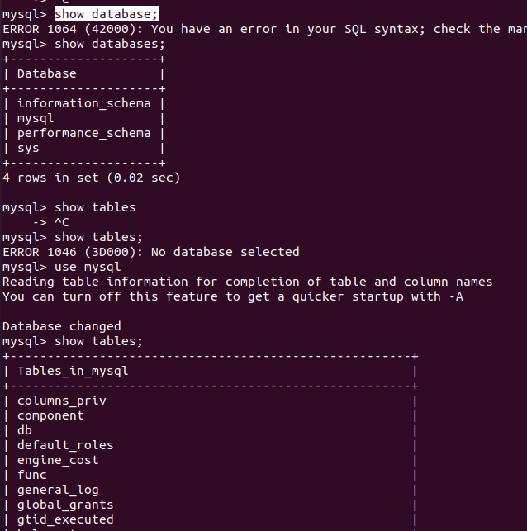

# Docker file

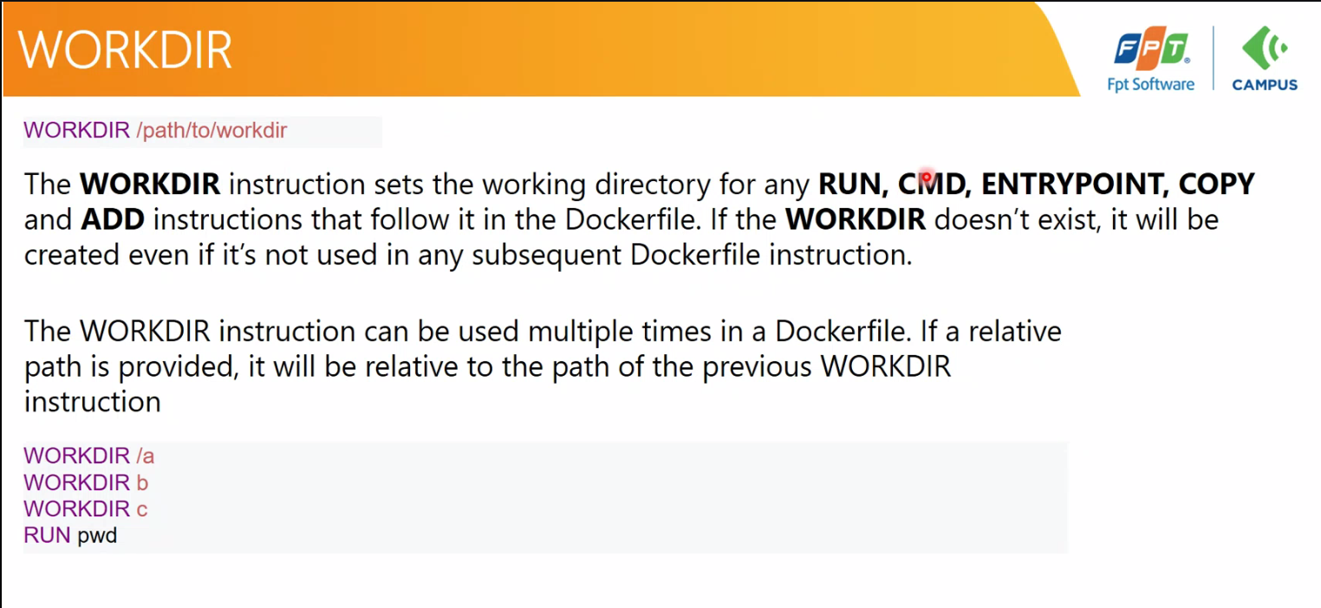

Khi khai báo 1 **WORKDIR** instruction thì tất cả các command như **RUN, CMD, ENTRYPOINT, COPY, ADD** sẽ đều thực hiện trong workdir này (trong đường dẫn của workdir khai báo) và nếu đường dẫn này ko tồn tại thì khi chạy container n sẽ tự tạo ra thư mục đó

**Docker file**

* Lệnh tìm đường dẫn file index.html

# locate index.html | grep nginx



Thư mục chạy trang web trên nginx

/usr/share/nginx/html



Cấu hình proxy

/etc/nginx/conf.d/default.conf

Apache

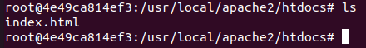

Các đường dẫn này có thể tìm trong docker hub

Bài 1:

Tạo 1 image mới có tên **myimage:v1** từ image cơ sở ubuntu

Trong image này có cài đặt

* Httpd
* Htop
* Vim
* Copy 1 số file dữ liệu index.html vào thư mục var/www/html (thư mục làm việc của máy chủ web httpd)

B1: tạo 1 folder chứa dữ liệu như index để copy vào container

# mkdir myimage

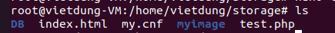

B2:

Cài các gói kia trong container ubuntu

# apt update

# apt install apache2

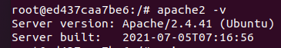 đã cài xog apache

# apt install vim

# apt install htop

Copy file (hoặc folder) vào thư mục chạy web của container đang chạy

Local # docker cp /home/vietdung/storage/myimage ubuntu:/var/www/html

Ubuntu: container đang chạy

/var/www/html : thư mục làm việc trang web của container (chưa index.html)

* Bgio container này đã có 1 số gói và file index.html mới,
* Giờ thì đóng gói n lại thành 1 image, mấy nữa build lại sẽ có tất cả các gói và file index.html mới đó

Đóng gói:

# docker commit ubuntu myimage:ver1

Ubuntu : là container

myimage:ver1 : tên image tạo ra từ container ubuntu

mặc định nếu ko có version đằng sau images thì n sẽ là latest, còn ko phải latest thì phải có tên version đằng sau khi build container

* ứng dụng làm w3_band (web tĩnh)

chạy lại container cùng vs dịch vụ web

# docker run -it --name ubuntu -p 9876:80 myimage:ver1 apache2 -D FOREGROUND

Dell được

Bài 2: tạo docker file

Dùng docker file để làm bài 1 nhanh hơn

B1: Tạo docker file trong /home/vietdung/storage/myimage

# nano dockerfile

FROM ubuntu:latest // tạo container từ images này

RUN yum install httpd httpd-tools -y \

RUN yum install epel-release -y \

RUN yum update -y \

RUN yum install htop -y \

RUN yum install vim -y

WORKDIR /var/www/html

EXPOSE 80

ADD ./index.html /var/www/html

ENTRYPOINT ["httpd"]

CMD ["-D", "FOREGROUND"]

Hoặc ENTRYPOINT ["/usr/sbin/httpd", "-D", "FOREGROUND"]

Giải thích :

- ADD ./index.html /var/www/html : tức copy file /index.html sang thư mục kia

Dấu chấm đằng trước là biểu thị file inde.html đứng ngang hàng với file dockerfile (đường dẫn tương đối tính từ dockerfile)

- WORKDIR /var/www/html : thư mục làm việc (trang web) của image này khi tạo container WORKDIR = cd

- EXPOSE 80 : cổng lắng nghe

- ENTRYPOINT : chỉ thị chạy tiến trình nào

- CMD ["-D", "FOREGROUND"] : thiết lập tham số cho entrypoint

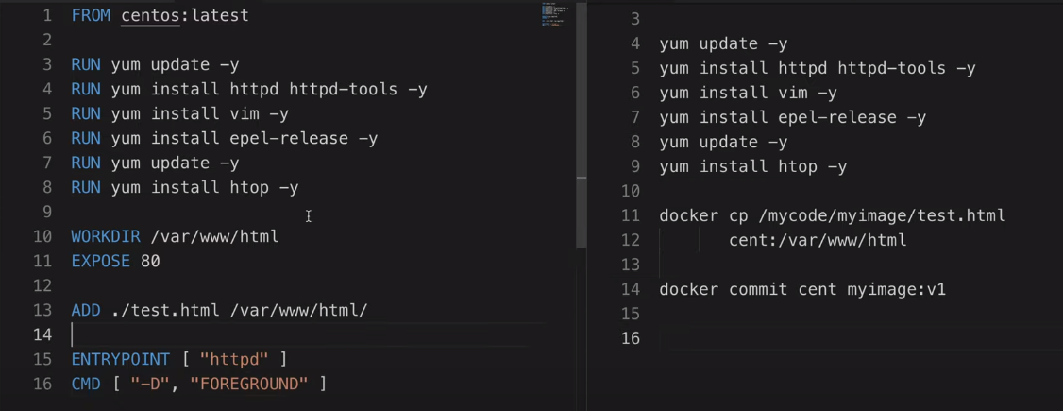

=> từ dockerfile này sinh ra image

# docker build -t myimage:v1 -f dockerfile .

Giải thích:

-t myiamge:v1 : tên image mới tạo ra

-f dockerfile : chạy cái dockerfile

Dấu “.” Là đường dẫn của thư mục chứa file dockerfile (Là đường dẫn tuyệt đối) nếu vị trí ta đang đứng là ở trong thư mục chứa dockerfile nếu ta đang đứng trong thư mục /home/vietdung/storage/myimage

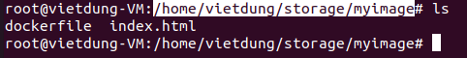

Bgio chạy images vừa tạo ra

# docker run -it -p 6789:80 myimage:v1

Bài: xây dựng web tĩnh từ From ubuntu và cài nginx

FROM ubuntu:latest

#lenh bat buoc, lay tat ca cac goi de install

RUN apt update -y

RUN apt install nginx -y

WORKDIR /usr/share/nginx/html

EXPOSE 80

ADD ./index.html /usr/share/nginx/html

# chạy nginx

CMD ["nginx", "-g", "daemon off;"]

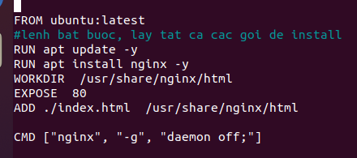

Nhưng khi chạy brower, n vẫn chạy file index.html ở thư mục /var/www/html của ubuntu chứ ko chứ ko chạy file index.html của thằng nginx

* chắc là chưa chạy nginx, hoặc phải cấu hình nginx để khi chạy web n đọc file index.html của nginx

# Docker compose

* Cài web site chạy bằng wordpress trên hệ thống này

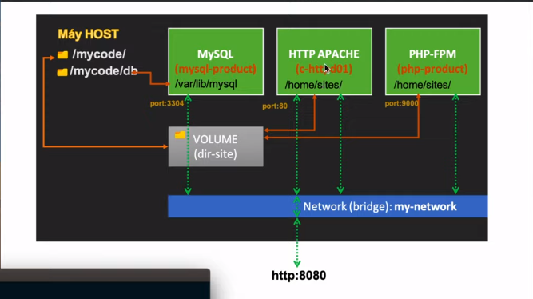

* ổ đĩa dir-site trên docker-compose để đồng bộ dữ liệu trên máy host

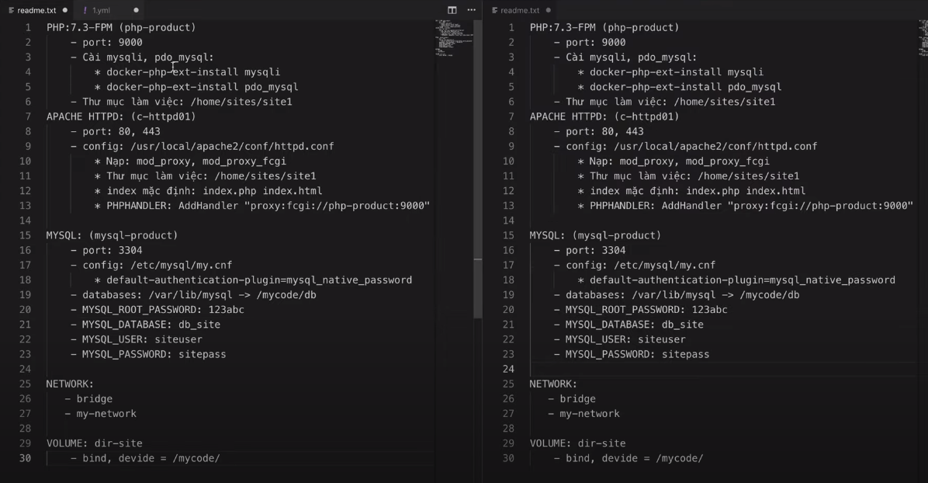

Định dạng file .yml

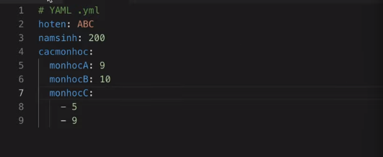

Cấu trúc dữ liệu theo kiểu **key – value**

* Dữ liệu con được viết thụt vào đầu dòng 2 khoảng trắng
* Giá trị 1 mảng cũng thụt vào 2 khoảng trắng và kí tự gạch đầu dòng

Bắt đầu:

B1: tạo dockerfile php trong /home/vietdung/storage/php/dockerfile

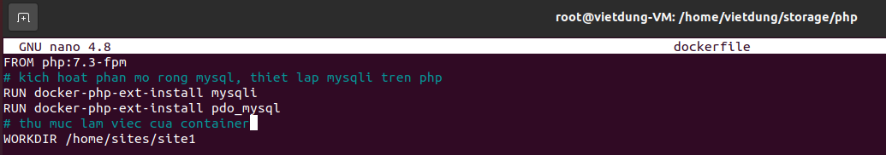

B2: cấu hình file httpd.conf của apache

* Thư mục làm việc của container apache: /home/sites/site1
* Kích hoạt proxy
* Add handler vào cuối file

AddHandler "proxy:fcgi://php-product:9000" .php

php-product: tên container php

* Thêm index.php

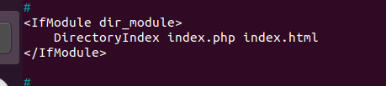

**B3**: cấu hình file conf của mysql

* File cấu hình của mysql : /etc/mysql/my.cnf

default-authentication-plugin=mysql_native_password : thêm vào cuối file my.cnf khi đã lấy ra trên máy host để xác thực theo password

* Tạo folder DB để lưu giá trị CSDL để copy (nhưng giờ chỉ tạo thôi)

Mđ: /var/lib/mysql -> /home/vietdung/storage/DB (tạo folder của máy host)

**B4**: Tạo file docker-compose.yml



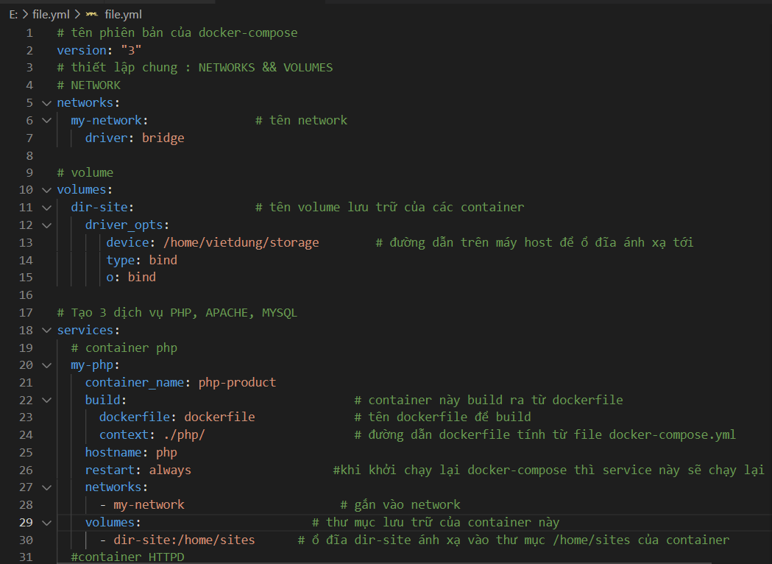

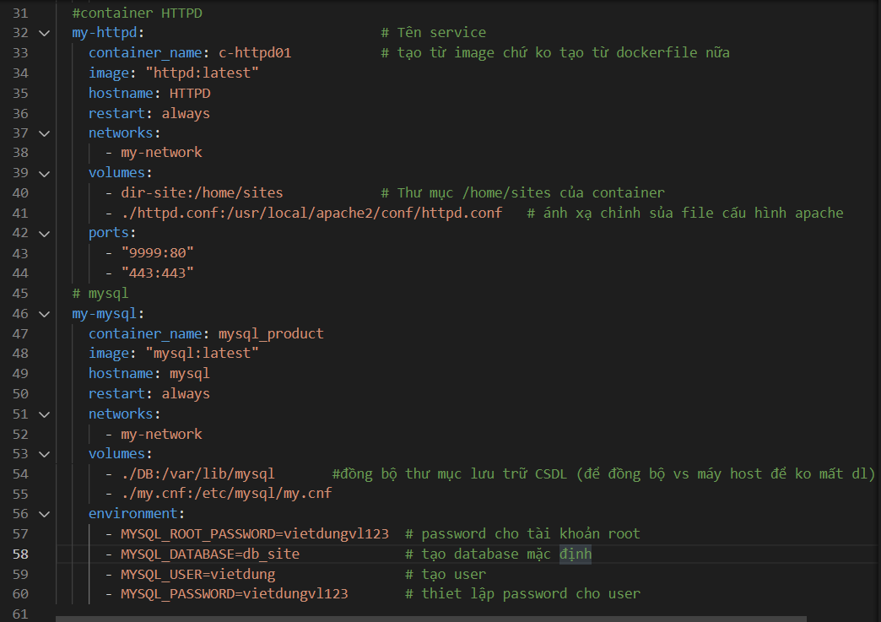

* **Code file cấu hình**

# tên phiên bản của docker-compose

version: "3"

# thiết lập chung : NETWORKS && VOLUMES

# NETWORK

networks:

  my-network:               # tên network

    driver: bridge

# volume

volumes:

  dir-site:                 # tên volume lưu trữ của các container

    driver_opts:

       device: /home/vietdung/storage        # đường dẫn trên máy host để ổ đĩa ánh xạ tới

       type: bind

       o: bind

# Tạo 3 dịch vụ PHP, APACHE, MYSQL

services:

  # container php

  my-php:

    container_name: php-product

    build:                                # container này build ra từ dockerfile

      dockerfile: dockerfile              # tên dockerfile để build

      context: ./php/                     # đường dẫn dockerfile tính từ file docker-compose.yml

    hostname: php

    restart: always                    #khi khởi chạy lại docker-compose thì service này sẽ chạy lại

    networks:

      - my-network                      # gắn vào network

    volumes:                        # thư mục lưu trữ của container này

      - dir-site:/home/sites      # ổ đĩa dir-site ánh xạ vào thư mục /home/sites của container

  #container HTTPD

  my-httpd:                             # Tên service

    container_name: c-httpd01           # tạo từ image chứ ko tạo từ dockerfile nữa

    image: "httpd:latest"

    hostname: HTTPD

    restart: always

    networks:

      - my-network

    volumes:

      - dir-site:/home/sites            # Thư mục /home/sites của container

      - ./httpd.conf:/usr/local/apache2/conf/httpd.conf   # ánh xạ chỉnh sủa file cấu hình apache

    ports:

      - "9999:80"

      - "443:443"

  # mysql

  my-mysql:

    container_name: mysql_product

    image: "mysql:latest"

    hostname: mysql

    restart: always

    networks:

      - my-network

    volumes:

      - ./DB:/var/lib/mysql       #đồng bộ thư mục lưu trữ CSDL (để đồng bộ vs máy host để ko mất dl)

      - ./my.cnf:/etc/mysql/my.cnf

    environment:

      - MYSQL_ROOT_PASSWORD=vietdungvl123  # password cho tài khoản root

      - MYSQL_DATABASE=db_site             # tạo database mặc định

      - MYSQL_USER=vietdung                # tạo user

      - MYSQL_PASSWORD=vietdungvl123       # thiet lập password cho user

* **Chạy file (lưu ý phải đang trong thư mục chứa file compose)**

# docker-compose up

* **Dừng dịch vụ**

# docker-compose down

**B5**: tải file source của 1 trang web về

downloads.joomla.org

* copy file source vào thư mục làm việc

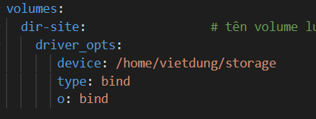

Thư mục làm việc tương ứng trên máy local là đây

Copy vào thư mục /home/vietdung/storage/site1

Dell sao, tạo thêm 1 thư mục con là /site1 rồi lưu vào trong đây, oke ko sao n đọc được hết, vì n cũng là thư mục con của /storage

Lưu ý: khi thư mục bị khóa phải cấp quyền cho thư mục

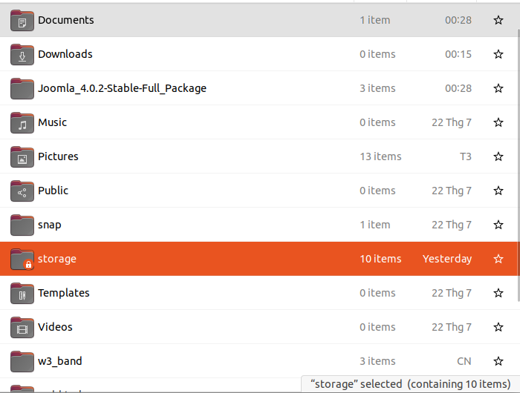

# chmod 777 /storage

**B6**: mở 127.0.0.1:9999

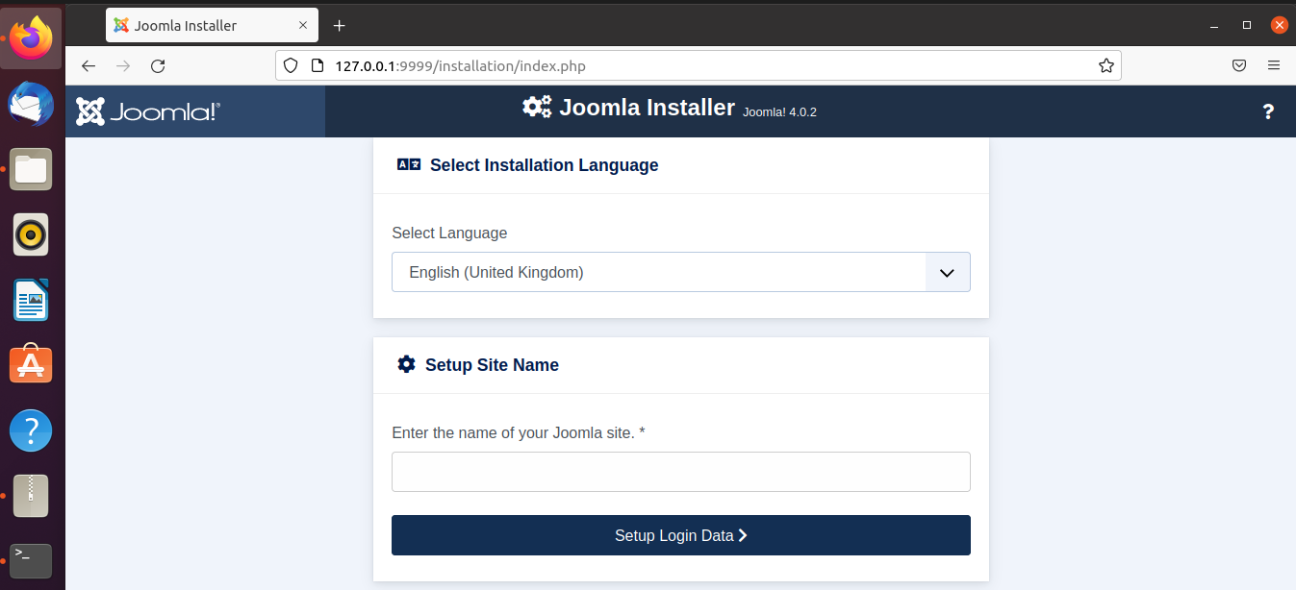

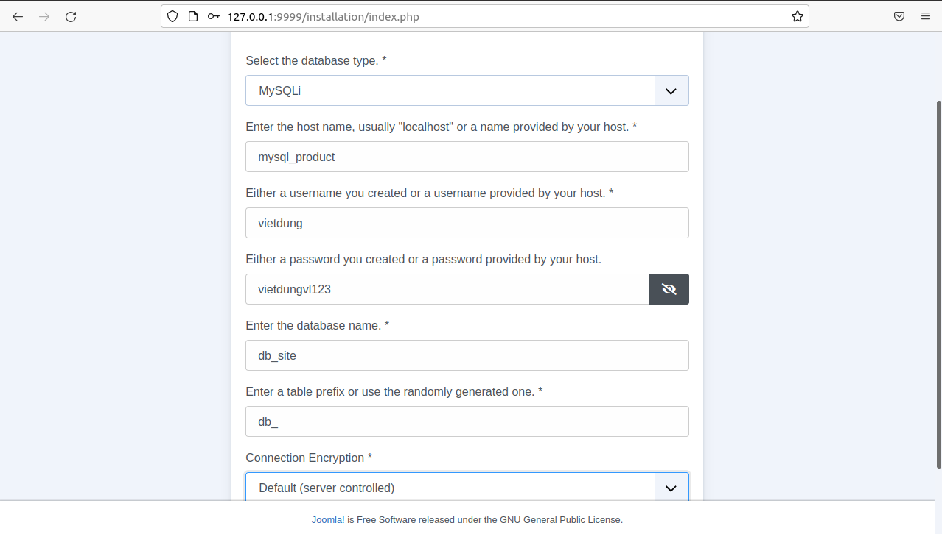

Cái này phải map với thông tin đã khai báo trong phần DB

Xóa hết tất cả

* dữ liệu trong folder DB
* volume

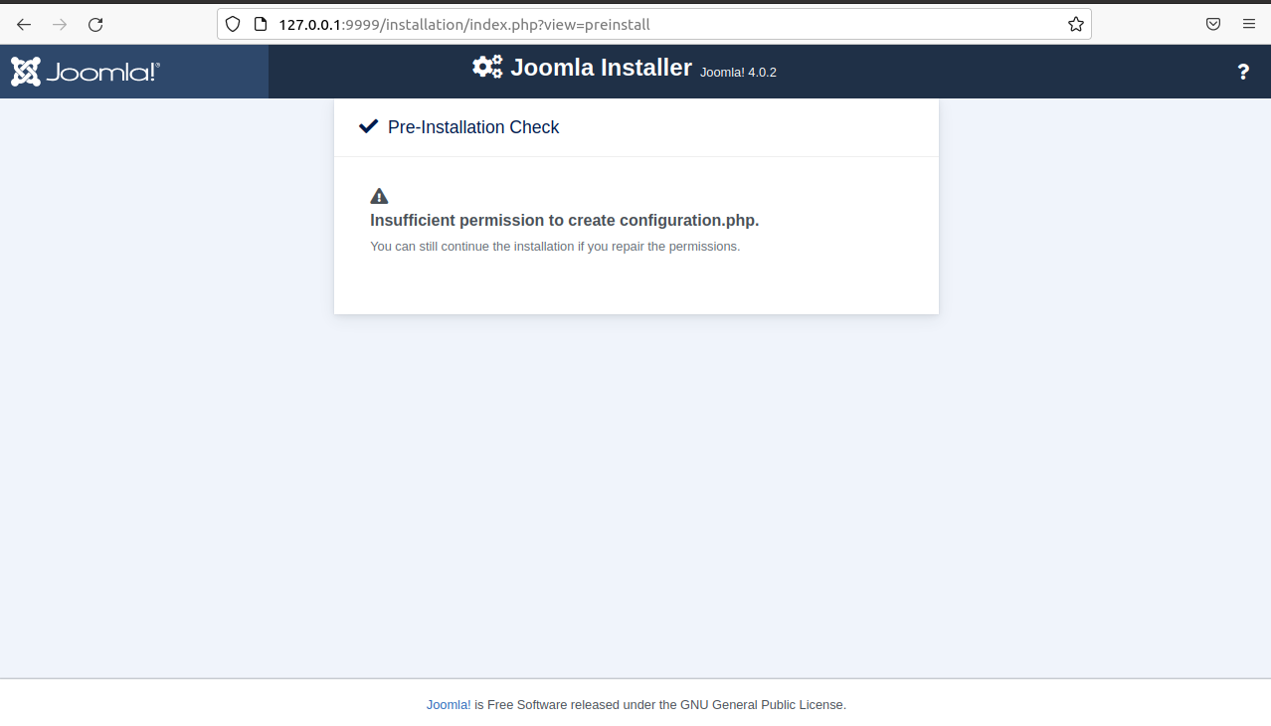

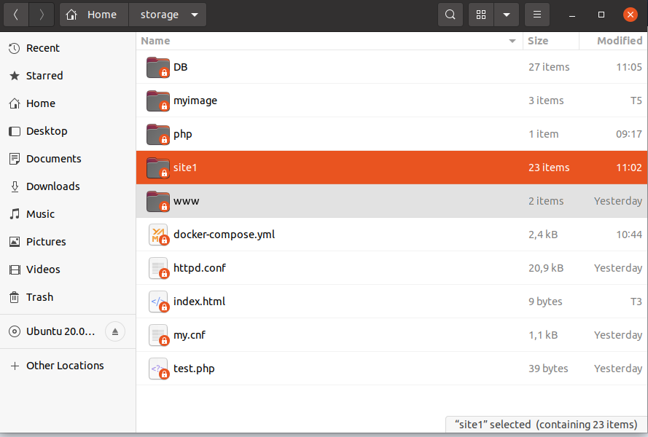

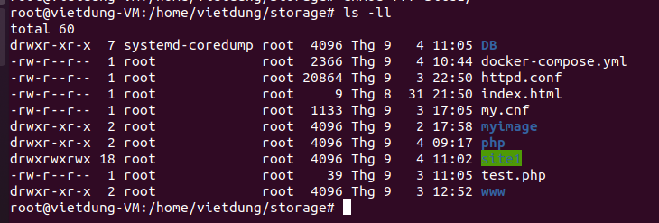

**Proxy – Cân bằng tải**

* Proxy: những yêu cầu từ client tới server sẽ qua proxy server, proxy sẽ phân tích những yêu cầu gửi đến đó và chuyển hướng những yêu cầu đó đến những server thích hợp.
* Pull HAProxy

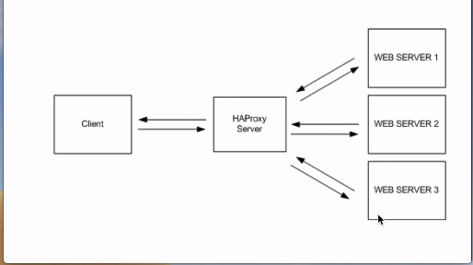

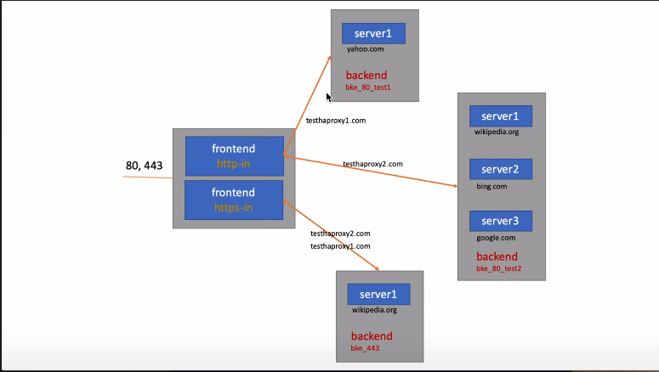

Những yêu cầu gửi đến server thông qua cổng 80, 433 sẽ đi qua proxy

Cụ thể sẽ đi qua 2 khối:

Font-end: - http-in xử lý port 80

- https-in xử lý port 443

2 khối này quyết định những yêu cầu sẽ chuyển hướng đến back-end nào đó

Back-end sẽ xử lý những yêu cầu gửi đến

Nếu yêu cầu truy vấn đến tên miền testhaproxy1.com:80 thì n sẽ chuyển hướng đến server có địa chỉ tên miền là yahoo.com

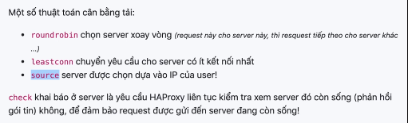

**Bắt đầu:**

B1: pull haproxy về

B2: tạo 1 file haproxy.cfg là file cấu hình proxy để tý truyền vào file cấu hình của proxy

# nano haproxy.cfg

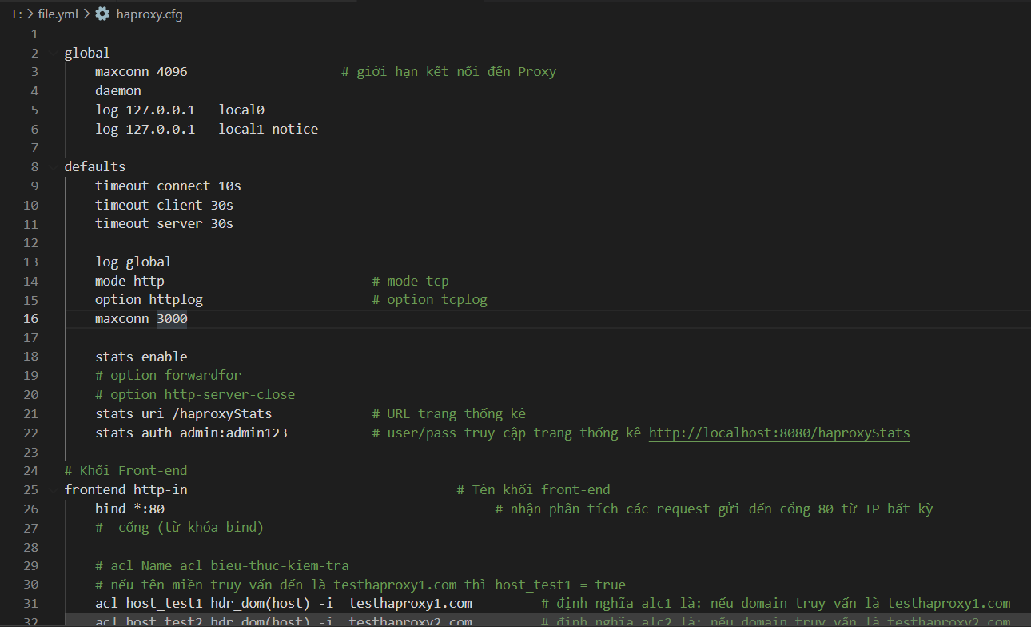

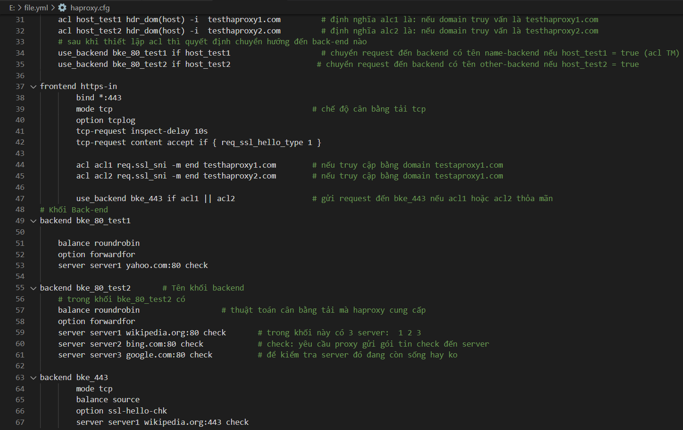

#docker run -v /home/vietdung/storage/haproxy:/usr/local/etc/haproxy/haproxy.cfg -p 8080:80 -p 443:443 haproxy:latest

/usr/local/etc/haproxy/haproxy.cfg : là file cấu hình ban đầu của haproxy

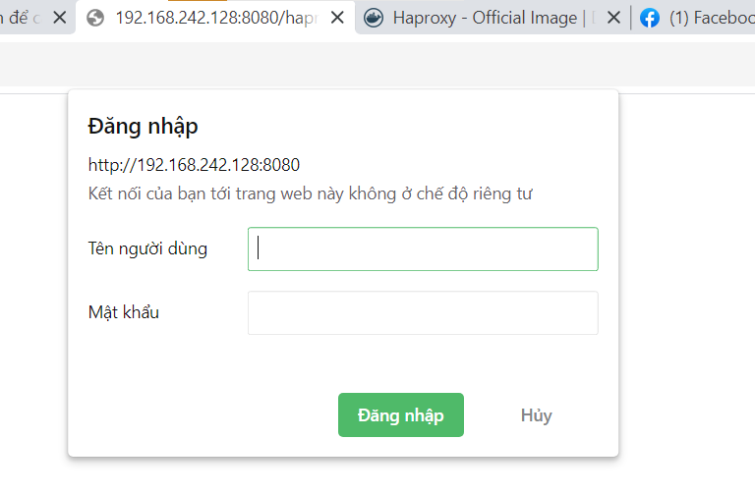

Oke proxy đã chạy. nhập user/passwd mà đã khai báo ở trên

* Tạo tên miền ảo trỏ vào haproxy

# nano /etc/hosts

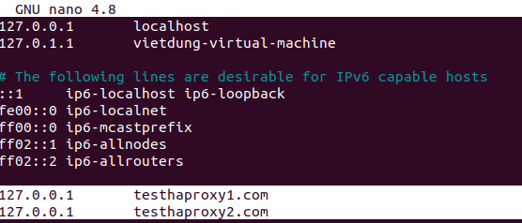

2 tên miền này đều trỏ tới địa chỉ IP của máy host là 127.0.0.1

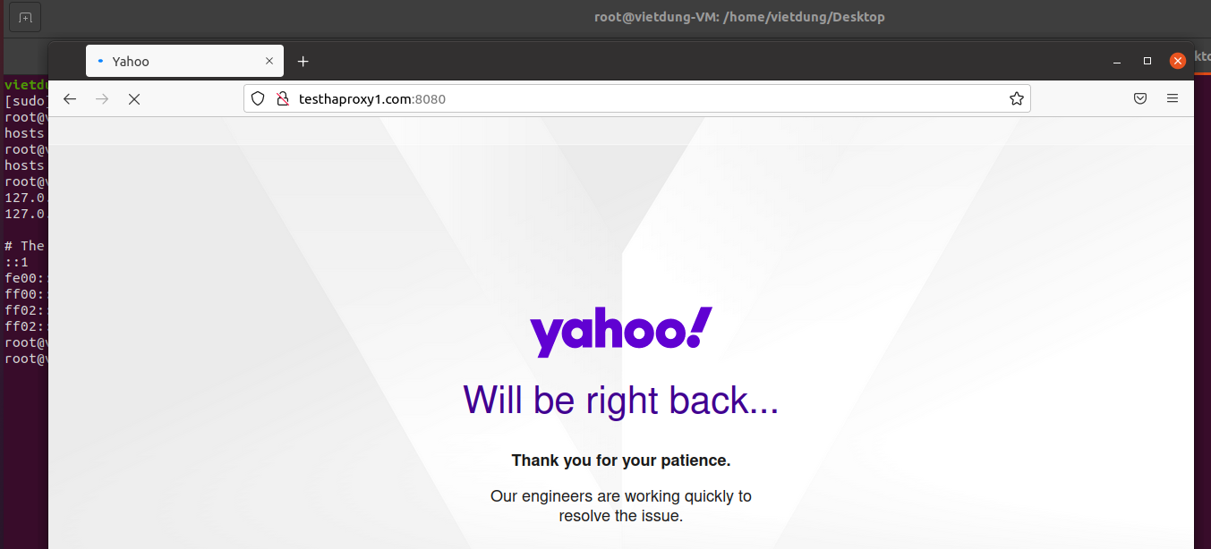

Oke khi vào testhaproxy1.com:8080 n chuyển yêu cầu tới back-end yaho.com

127.0.0.1 testhaproxy1.com : thì 127.0.0.1 sẽ đại diện cho IP server back-end

# Docker machine

Docker machine là 1 công cụ của docker, nó cho phép chúng ta tạo ra những máy ảo, trên máy ảo đó có cài đặt sẵn docker

Mđich sử dụng docker machine là để tạo ra những hệ thống docker khác nhau, hệ thống docker này chạy trên máy ảo khác nhau, và sau này khi chúng ta sử dụng docker swarm thì chúng có thể kết nối vs nhau, tạo thành cụm docker

Link cài docker-machine:

base=https://github.com/docker/machine/releases/download/v0.16.0 \

&& curl -L $base/docker-machine-$(uname -s)-$(uname -m) >/tmp/docker-machine \

&& sudo mv /tmp/docker-machine /usr/local/bin/docker-machine \

&& chmod +x /usr/local/bin/docker-machine

* Kiểm tra hệ thống docker machine

Tải file bootdocker2.iso vào /root/.docker/machine/cache



Tạo docker-machine

# docker-machine create -driver virtualbox vps1

Khi tạo mặc định này, cấu hình mỗi machine virtualbox có Ram =1000MB

Đây là các con máy khi tạo ra

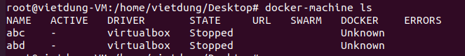



Thông tin máy docker-machine tạo ra

* Kiểm tra ip card vboxnet1 : ifconfig -a
* Kiểm tra ip từng con máy abc abd : docker-machine inspect abc

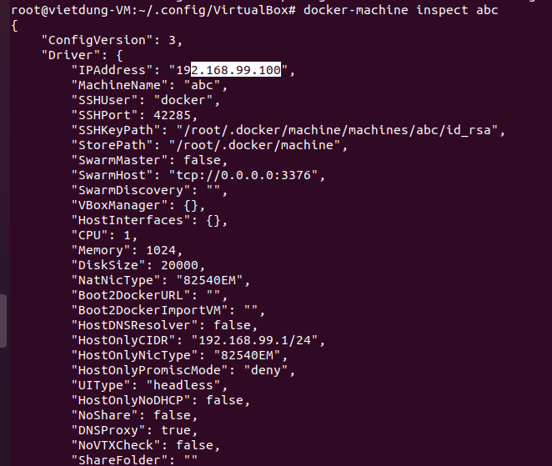

192.168.99.1 là ip của local card vboxnet1

Đi tìm file cấu hình virtualbox

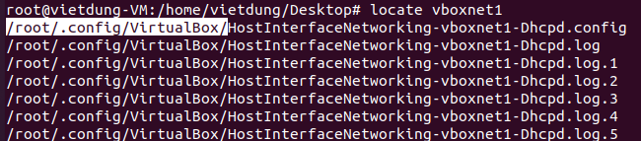

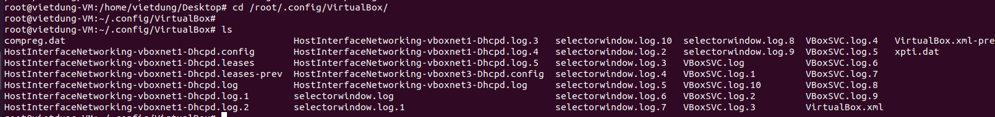

Vào VirtualBox.xml

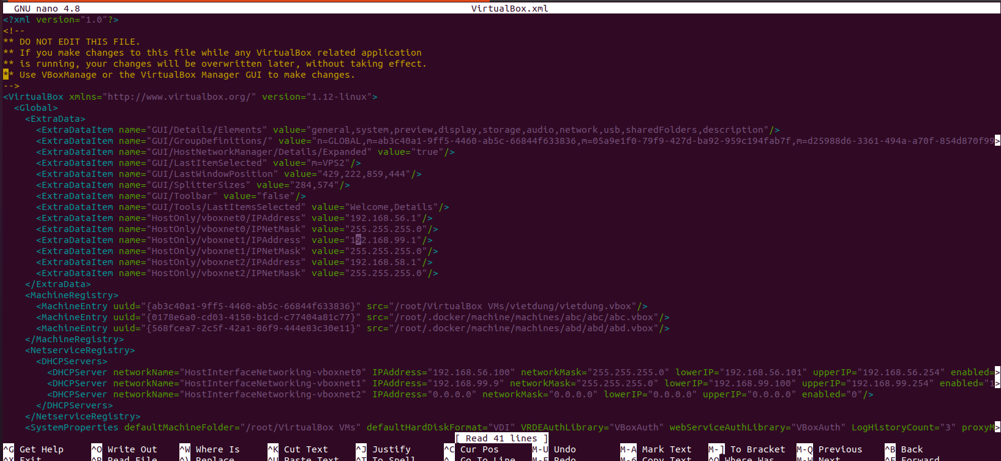

Đây là ip của các card **vboxnet**

* Hiện tại máy abd đang ở vboxnet1, bgio chỉnh n sang vboxnet2

Cd vào file chứa machine **abd**

# cd /root/.docker/machine/machines/



Chỉnh sửa file json (vboxnet0 có ip là 192.168.56.1 trong file cấu hình virtualbox ở trên)

* Cho ip n là 192.168.56.100
* CIDR là 192.168.56.1

# Docker swarm

Tạo ra 1 hệ thống các host docker kết nối lại với nhau

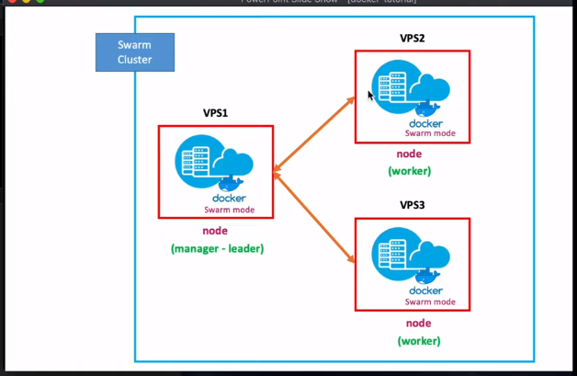

Các docker host chạy trên các VPS khác nhau

* Từ 1 host docker khởi tạo chạy ở chế độ swarm mode, khi n là máy đầu tiên khởi tạo chế độ swarm mode thì n trở thành root quản lý của swarm được gọi là manager-leader, root này lắm toàn quyền quản lý hệ thống swarm
* Khi các host docker ở VPS gia nhập swarm thì sẽ trở thành các node của swarm và ko nắm quyền điều khiển của swarm, n chỉ có thể chạy những dịch vụ do swarm manager ra lệnh (node đó gọi là node worker )

Trong swarm cluster chỉ duy nhất có 1 máy được đặt là manager-leader

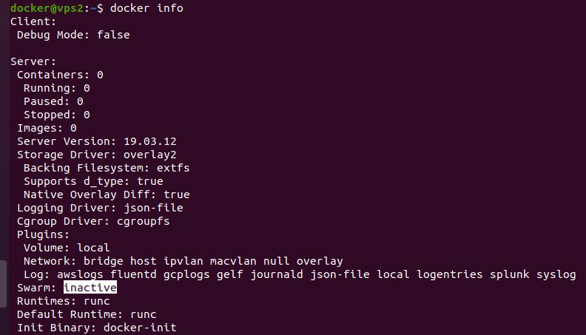

Lưu ý: trước khi vào bài này ta cần setup 1 số thông số

Vmware Ram 3G8

Tạo docker-machine: 650MB – tối thiểu để n chạy

# docker-machine create -driver virtualbox --virtualbox-memory=650 vps1

Vào vps1 bật docker swarm bằng lệnh



# docker swarm init --advertise-addr=192.168.99.105:2376 (là ip của vps1)



Vai trò của node này đang là leader

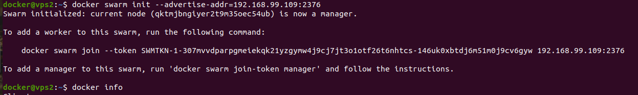

Khi ta khởi tạo cái swarm mode ở node này, n cho ta 1 mã (lệnh) để các node khác (các host docker khác)

Nếu quên hoặc mất cái này thì gõ lệnh để lấy lại

# docker swarm join-token worker

**Lưu Ý:** khi 1 vps2 muốn join node này bằng việc cop mã lệnh kia thì n sẽ ra cảnh báo



Bởi vì:

* 2377 is the swarm management port.
* 2376 is the Docker Daemon port.

Cho nên vào port 2376 là port của daemon mà thực chất n chỉ vào port của thằng swarm để join node

Ta phải sửa port 2376 thành 2377 và n đã oke, đã join được node



# K/N docker container

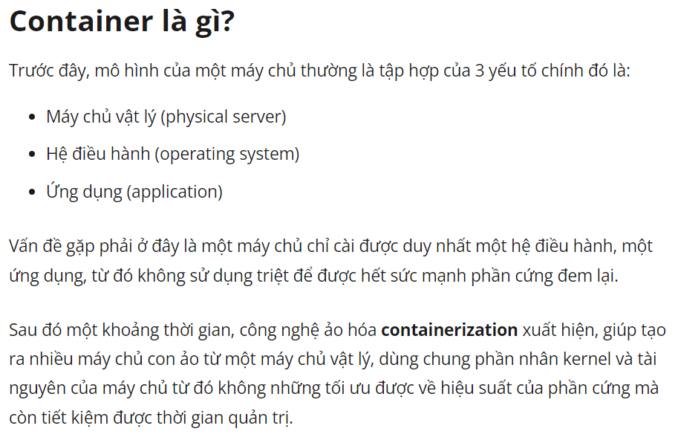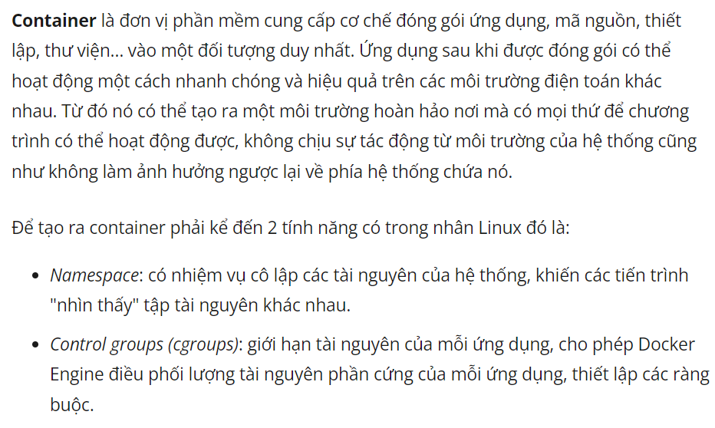

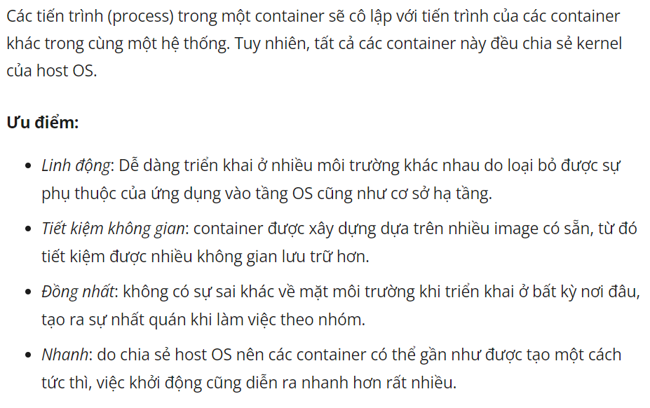

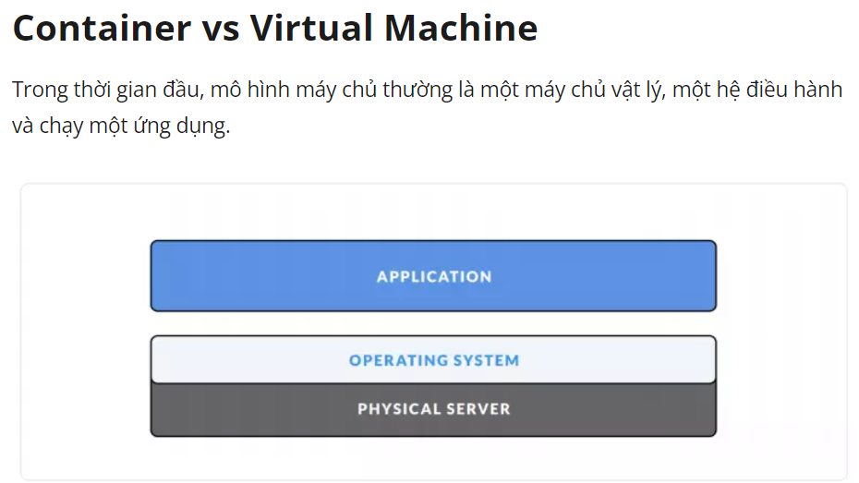

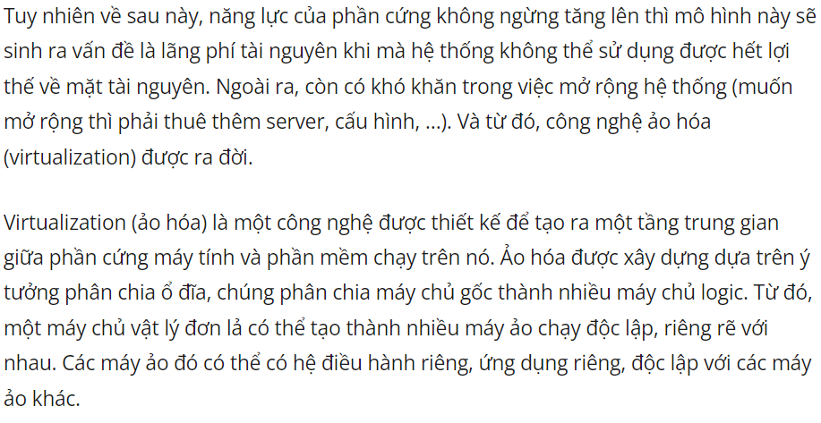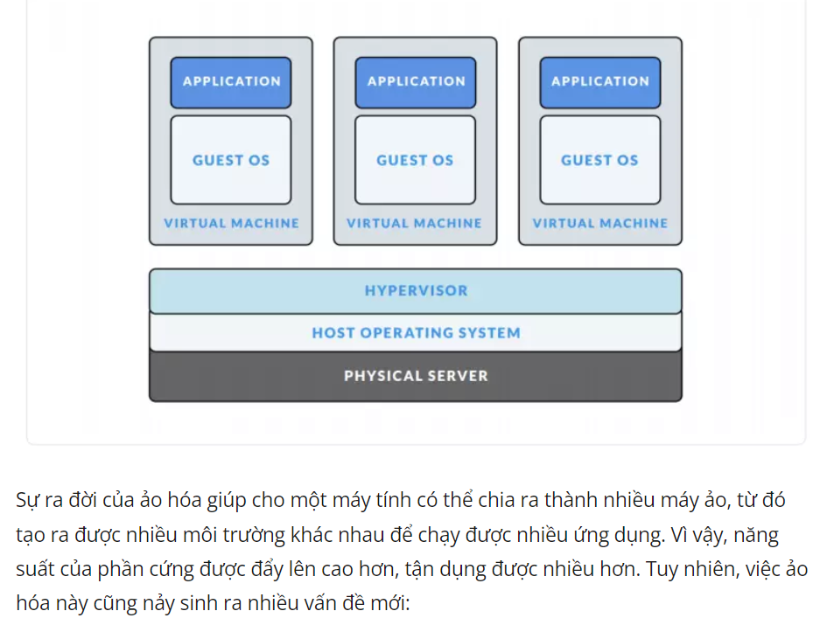

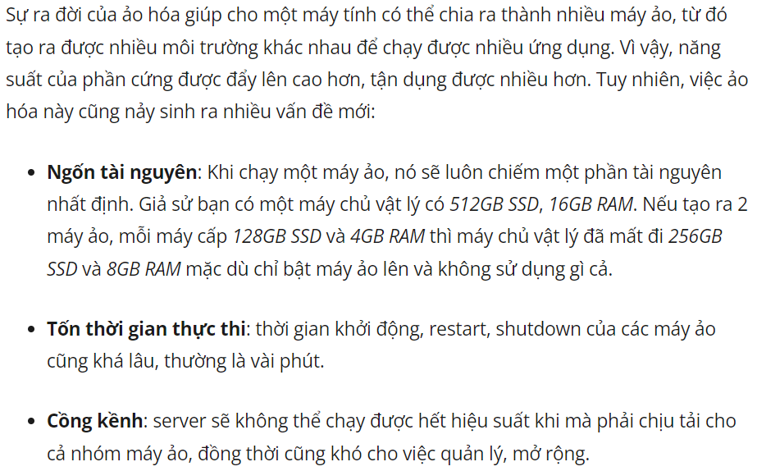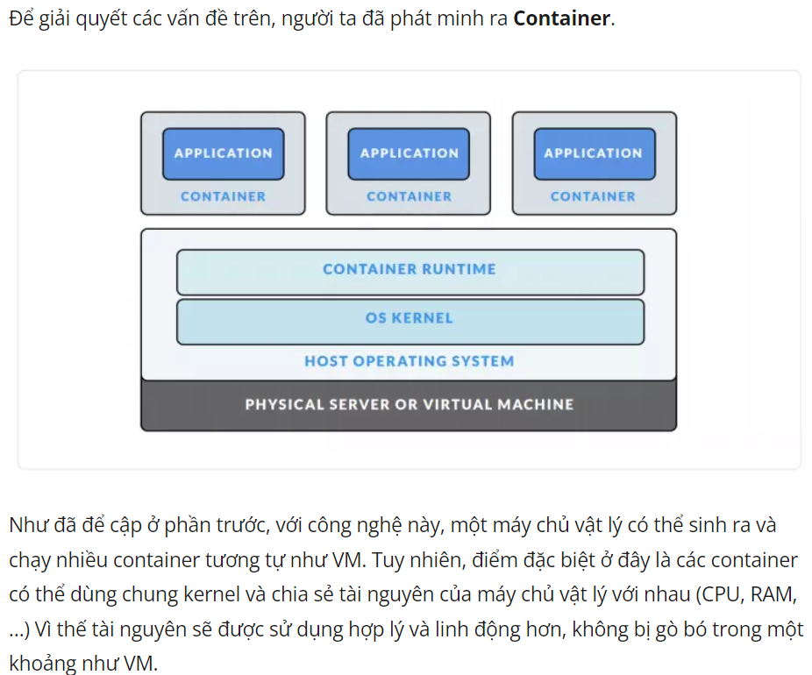

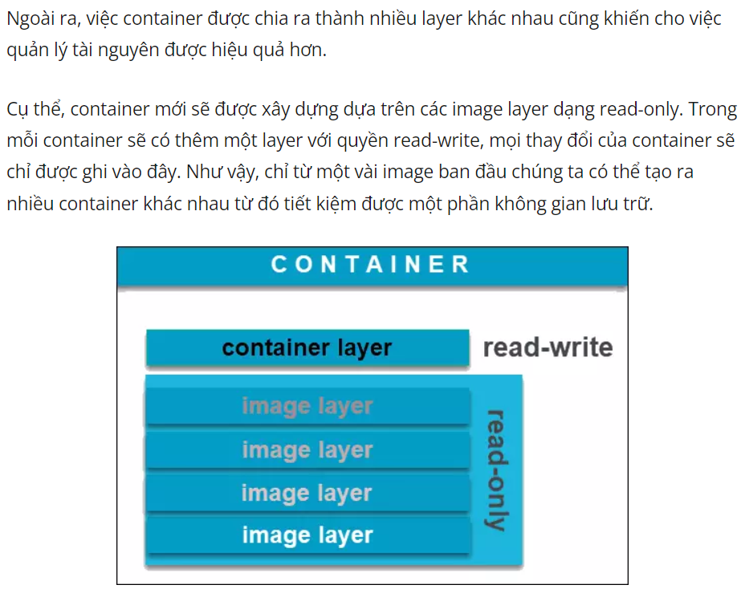

Đối với Virtual Machine, dung lượng mà hệ điều hành với các ứng dụng phụ thuộc sử dụng cũng không phải nhỏ.

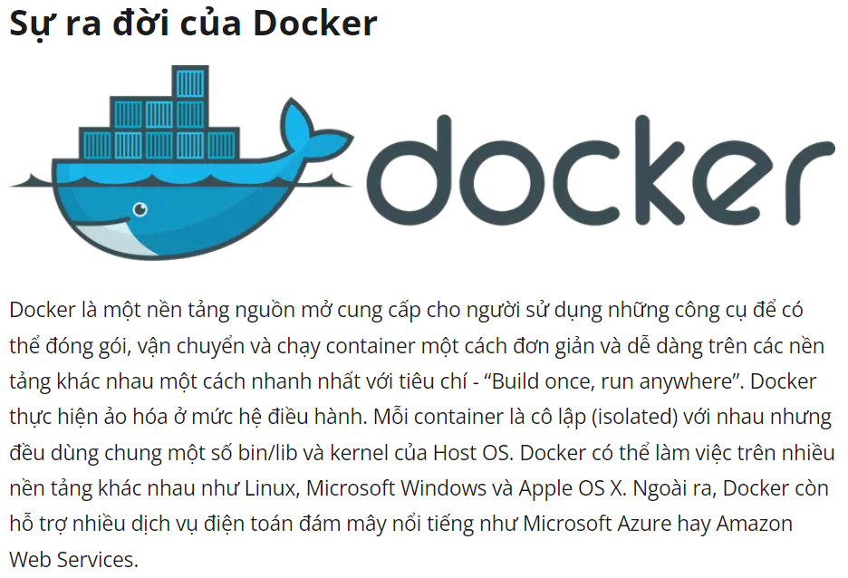

# Kiến trúc Apache mesos

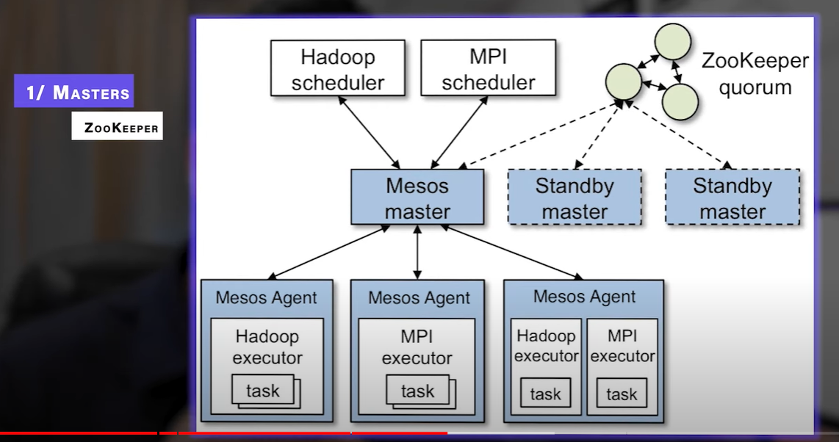

Apache mesos sẽ sử dụng zooKeeper để quản lý master

Nhiệm vụ của zooKeeper là chọn ra 1 master chạy ở chế độ active, các master khác chạy ở chế độ standby

# ELK

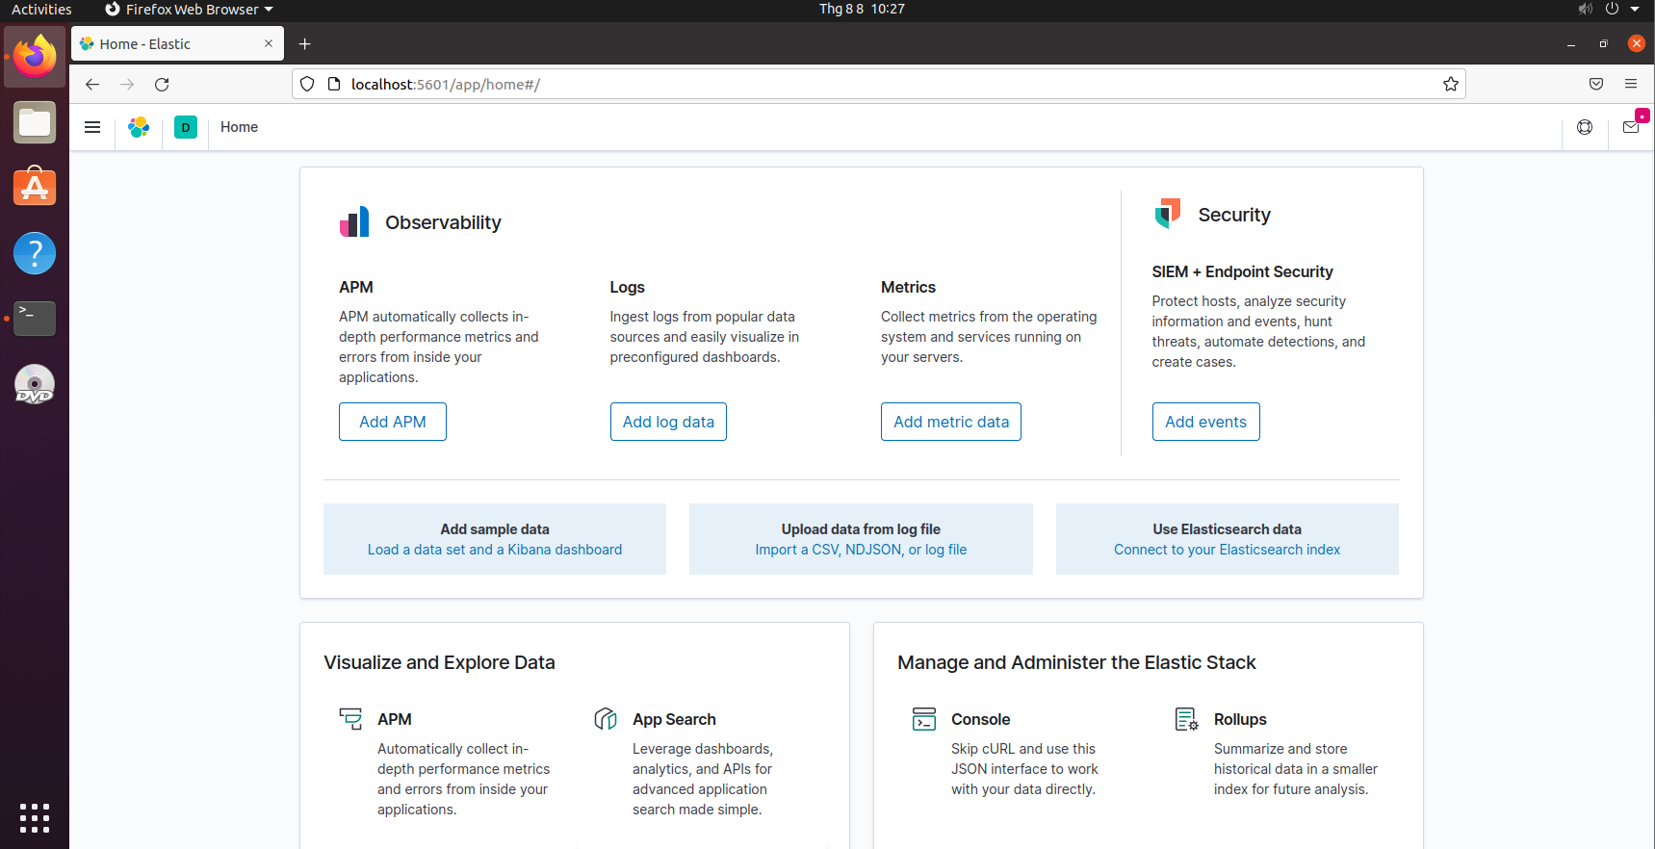

Tạo docker-compose.yml

version: '3.7'

services:

  elasticsearch:

    image: elasticsearch:7.9.2

    ports:

      - '9200:9200'

    environment:

      - discovery.type=single-node

    ulimits:

      memlock:

        soft: -1

        hard: -1

  kibana:

    image: kibana:7.9.2

    ports:

      - '5601:5601'

  logstash:

    image: logstash:7.9.2

    ports:

      - '5000:5000'

    volumes:

      - type: bind

        source: ./logstash_pipeline/

        target: /usr/share/logstash/pipeline

        read_only: true

mkdir logstash_pipeline

nano logstash_pipeline/ports.conf

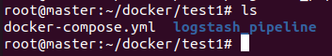

input {

tcp {

port => 5000

}

}

output {

elasticsearch {

hosts => ["elasticsearch:9200"]

index => "hello-logstash-docker"

}

}

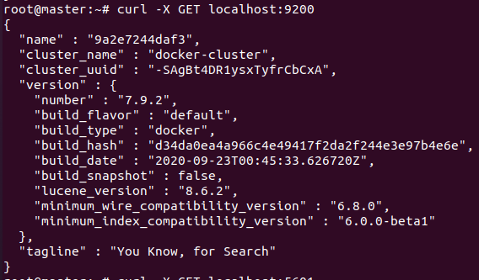

# Alpine

Alpine là hệ điều hành linux đã dk rút gọn đến mức tối giản,

Phù hợp vs triết lý docker là càng nhẹ càng tốt, tính bảo mật cao



Container bị stop

Exited (0) = Exited code =0, kết thúc bthuong

Tại sao container ko up

Lệnh command là lệnh đầu tiên khi chạy container

Ví dụ khi ta vào 1 máy ảo, đầu tiên ta mở gì trước, mở terminal lên là /bin/sh

Nhưng ta mở terminal lên mà ko làm j, 1 lúc sao máy ngủ thì n tưởng tự như container ngủ (stop)

Nếu mở máy ta mở youtube lên để n chạy thì máy n ko ngủ => container sẽ ko stop

* Lý giải: Lỗi ở trên bị stop

Do shell: /bin/sh là phần mềm tương tác vs hđh bằng dòng lệnh, bản chất shell terminal cần có sự tương tác phía ng dùng, nhưng vì trên trong container mà đang khởi tạo ko có user nào cả => shell terminal kết thúc ngay lập tức

Mà shell terminal là tiến trình PID chủ đạo (PID =1), n kết thúc thì container cũng kết thúc

* Ta gắn 2 cờ là -it